SW Technical Document

*Website* Jual Beli Hasil Panen di Desa Lumban Pinasa (Simanungkalit)

Dibuat Oleh:

| NIM 11321007 | Angelica Theresia Manurung |
| --- | --- |
| NIM 11321005 | Fransiska Maria L. Simanungkalit |
| NIM 11321011 | Juan Carlos Munthe |
| NIM 11321041 | Gavin Nathanael Nababan |

Untuk:

Institut Teknologi Del

Desa Sitoluama, Laguboti, Sumatera Utara

**2021/2022**

|  |  | **Proyek Akhir 1 2021**  **Institut Teknologi Del** | | | |  |
| --- | --- | --- | --- | --- | --- | --- |
| *No. Dokumen: SWT-PA1-05* | | | *Versi: 00.03* | *Tanggal :27-03-2022* | *Jumlah Halaman:* | |

**DAFTAR ISI**

DAFTAR GAMBAR 4

DAFTAR TABEL 5

1 Introduction 7

1.1 Purpose of Document 7

1.2 Scope 7

1.3 Definition, Acronym and Abbreviation 7

1.4 Identification and Numbering 8

1.5 Reference Documents 9

1.6 Document Summary 10

2 System Overview 11

2.1 Current System Overview 11

2.2 Target System 12

2.2.1 *Business Process* Registrasi Akun 12

2.2.2 *Business Process* Melakukan Autentikasi 13

2.2.3 *Business Process* Melihat Informasi Hasil Panen 13

2.2.4 *Business Process* Melakukan Pembelian 14

2.2.5 *Business Process* Melakukan Pembayaran 14

2.2.6 *Business Process* Menambah Produk Hasil Panen 15

2.2.7 *Business Process* Mengubah Data Produk Hasil Panen 15

2.2.8 *Business Process* Menghapus Data Hasil Panen 16

2.2.9 *Business Process* Melihat Riwayat Pemesanan 16

2.2.10 *Business Process* Melakukan Verifikasi Pemesanan Produk 17

2.2.11 *Business Process* Mencari Kategori Produk 17

2.2.12 *Business Process* Mencari Produk 18

2.2.13 *Business Process* Membuat Kritik dan Saran 18

2.2.14 *Business Process* Menghapus Kritik dan Saran 19

3 Software General Description 20

3.1 Product Main Function 20

3.2 User Characteristics 21

3.3 Constrains 22

3.4 SW Environment 23

3.4.1 Development 23

3.4.2 Operational 24

4 Requirement Definition 27

4.1 External Interface 27

4.1.1 User Interface 27

4.1.2 Hardware Interface 27

4.1.3 Software Interface 28

4.1.4 Communication Description 28

4.2 Functional Description 28

4.2.1 *Use Case* *Scenario* 29

4.3 Data Requirement 46

4.3.1 E-R Diagram 46

4.4 Functional Requirement 46

4.5 Non-Functional Requirement 48

4.6 Design Constraints 49

5 Design 50

5.1 Data Description 50

5.1.1 Domain/ Type Definition 50

5.1.2 Conceptual Data Model 51

5.1.3 Physical Data Model 52

5.1.4 Tabels 53

6 Detail Design Description 55

6.1 Tabel Structure 55

6.1.1 Tabel Carts 55

6.1.2 Tabel Cities 56

6.1.3 Tabel Kritik_saran 56

6.1.4 Tabel Orders 57

6.1.5 Tabel Orders_details 58

6.1.6 Tabel Products 59

6.1.7 Tabel Provinces 61

6.1.8 Tabel Subdistricts 61

6.1.9 Tabel Users 62

6.1.10 Tabel Migrations 64

6.1.11 Tabel Personal_access_tokens 64

6.2 Class Diagram 66

6.3 *Sequence* Diagram 66

6.3.1 SD001: *Sequence* Diagram Register 66

*6.3.2* SD002: *Sequence* DiagramAutentikasi 67

6.3.3 SD003: *Sequence* Diagram Melihat Informasi Hasil Panen 68

6.3.4 SD004: *Sequence* Diagram Melakukan Pembelian 68

6.3.5 SD005: *Sequence* Diagram Melakukan Pembayaran 69

6.3.6 SD006: *Sequence* Diagram Menambah Produk Hasil Panen 69

6.3.7 SD007: *Sequence* Diagram Mengubah Data Produk Hasil Panen 70

6.3.8 SD008: *Sequence* Diagram Menghapus Data Produk Hasil Panen 71

6.3.9 SD009: *Sequence* Diagram Melihat Riwayat Pemesanan 71

6.3.10 SD0010: *Sequence* Diagram Melakukan Verifikasi Pemesanan 72

6.3.11 SD0011: *Sequence* Diagram Mencari Kategori Produk 72

6.3.12 SD0012: *Sequence* Diagram Mencari Produk 73

6.3.13 SD0013: *Sequence* Diagram Membuat Kritik dan saran 74

*6.3.14* SD0014: *Sequence* Diagram Menghapus Kritik dan saran 74

6.4 Physical File 75

6.5 Traceability 79

7 Testing 82

7.1 Test Preparation 82

7.1.1 Procedural Preparation 82

7.1.2 HW & Network Preparation 82

7.1.3 SW Preparation 82

7.2 Test Plan and Identification 83

7.3 *Test Script* & Result 85

7.3.1 *Test Script* Butir-Uji-1 85

7.3.2 *Test Script* Butir-Uji-2 86

7.3.3 *Test Script* Butir-Uji-3 87

7.3.4 *Test Script* Butir-Uji-4 88

7.3.5 *Test Script* Butir-Uji-5 89

7.3.6 *Test Script* Butir-Uji-6 90

7.3.7 *Test Script* Butir-Uji-7 91

7.3.8 *Test Script* Butir-Uji-8 92

7.3.9 *Test Script* Butir-Uji-9 93

7.3.10 *Test Script* Butir-Uji-10 94

7.3.11 *Test Script* Butir-Uji-11 95

7.3.12 *Test Script* Butir-Uji-12 95

7.3.13 *Test Script* Butir-Uji-13 96

7.3.14 *Test Script* Butir-Uji-14 98

7.3.15 *Test Script* Butir-Uji-15 98

Sejarah Perubahan 100

# DAFTAR GAMBAR

Gambar 1. BPMN Pendistribusian Hasil Tani 12

Gambar 2. BPMN Registrasi Akun 13

Gambar 3. BPMN Melakukan Autentikasi 13

Gambar 4. BPMN Melihat Informasi Hasil Panen 14

Gambar 5. BPMN Melakukan Pembelian 14

Gambar 6. BPMN Melakukan Pembayaran 15

Gambar 7. BPMN Menambah Produk Hasil Panen 15

Gambar 8. BPMN Mengubah Data Produk Hasil Panen 16

Gambar 9. BPMN Menghapus Data Hasil Panen 16

Gambar 10. BPMN Melihat Riwayat Pemesanan 17

Gambar 11. BPMN Melakukan Verifikasi Pemesanan Produk 17

Gambar 12. BPMN Mencari Kategori Produk 18

Gambar 13. BPMN Mencari Produk 18

Gambar 14. BPMN Membuat Kritik dan Saran 19

Gambar 15. BPMN Menghapus Kritik dan Saran 19

Gambar 16. *Use Case* Diagram 28

Gambar 17. *Entity Relationship* Diagram 45

Gambar 18. *Conceptual Data Model Website* Jual Beli Hasil Panen 51

Gambar 19. *Physical Data Model* Sistem Informasi Jual Beli Hasil Panen 52

Gambar 20. *Class Diagram* Sistem Informasi Jual Beli Hasil Panen 65

Gambar 21. *Sequence* Diagram Register 66

Gambar 22. *Sequence* DiagramAutentikasi 66

Gambar 23. *Sequence* Diagram Melihat Informasi Hasil Panen 67

Gambar 24. *Sequence* Diagram Melakukan Pembelian 67

Gambar 25. *Sequence* Diagram Melakukan Pembayaran 68

Gambar 26. *Sequence* Diagram Menambah Produk Hasil Panen 69

Gambar 27. *Sequence* Diagram Mengubah Data Produk Hasil Panen 69

Gambar 28. *Sequence* Diagram Menghapus Data Produk Hasil Panen 70

Gambar 29. *Sequence* Diagram Melihat Riwayat Pemesanan 70

Gambar 30. *Sequence* Diagram Melakukan Verifikasi Pemesanan Produk 71

Gambar 31. *Sequence* Diagram Kategori Produk 72

Gambar 32. *Sequence* Diagram Mencari Produk 72

Gambar 33. *Sequence* Diagram Membuat Kritik dan saran 73

Gambar 34. *Sequence* Diagram Menghapus Kritik dan saran 73

# DAFTAR TABEL

Tabel 1. Definisi dan Deskripsi 7

Tabel 2. Akronim dan Singkatan 8

Tabel 3. Aturan dan Penomoran 9

Tabel 4. *Document Summary* 10

Tabel 5. Kelompok dan Karakteristik Pengguna 21

Tabel 6. *Hardware Requirement* 23

Tabel 7. *S/W Development Tools* 23

Tabel 8. *Hardware Requirement Operational* 25

Tabel 9. *SW Requirement* 25

Tabel 10. *User Interface* 26

Tabel 11. Hardware Interface 27

Tabel 12. *Use case* *scenario* Register 28

Tabel 13. *Use case* *Scenario* Autentikasi 30

Tabel 14. *Use case* *Scenario* Melihat Informasi Hasil Panen 31

Tabel 15. *Use case* *Scenario* Melakukan Pembelian 32

Tabel 16. *Use case Scenario* Melakukan Pembayaran 33

Tabel 17. *Use case* *scenario* Menambah Produk Hasil Panen 35

Tabel 18. *Use case* *Scenario* Mengubah Data Produk Hasil Panen 36

Tabel 19. *Use case* *Scenario* Menghapus Data Produk Hasil Panen 37

Tabel 20. *Use case* *Scenario* Melihat Riwayat Pemesanan 38

Tabel 21. *Use case* *Scenario* Verifikasi Pemesanan Produk 39

Tabel 22. *Use case* *Scenario* Mencari Kategori Produk 40

Tabel 23. Use case *scenario* Mencari Produk 41

Tabel 24. *Use case* *Scenario* Membuat Kritik dan saran 42

Tabel 25. *Use case* *Scenario* Menghapus Kritik dan saran 43

Tabel 26. *Functional Requirement* 45

Tabel 27. *Non-Functional Requirement* 47

Tabel 28. *Domain/ Type Definition* 49

Tabel 29. Tabel Pada *Website* Jual Beli Hasil Panen 52

Tabel 30. Tabel *Carts* 54

Tabel 31. Tabel *Cities* 55

Tabel 32. Tabel kritik_saran 56

Tabel 33. Tabel *orders* 56

Tabel 34. Tabel *orders_details* 58

Tabel 35. Tabel *products* 59

Tabel 36. Tabel *provinces* 60

Tabel 37. Tabel *subdistricts* 61

Tabel 38. Tabel *users* 61

Tabel 39. Tabel *migrations* 63

Tabel 40. Tabel *personal_access_tokens* 63

Tabel 41. Tabel *Physical File* 74

Tabel 42. Tabel *Traceability* 78

Tabel 43. Tabel *Test Plan and Identification* 82

Tabel 44. *Test Script* Butir-Uji-1 84

Tabel 45. *Test Script* Butir-Uji-2 85

Tabel 46. *Test Script* Butir-Uji-3 86

Tabel 47. *Test Script* Butir-Uji-4 87

Tabel 48. *Test Script* Butir-Uji-5 88

Tabel 49. *Test Script* Butir-Uji-6 89

Tabel 50. *Test Script* Butir-Uji-7 90

Tabel 51. *Test Script* Butir-Uji-8 91

Tabel 52. *Test Script* Butir-Uji-9 92

Tabel 53. *Test Script* Butir-Uji-10 93

Tabel 54. *Test Script* Butir-Uji-11 94

Tabel 55. Test Script Butir-Uji-12 95

Tabel 56. *Test Script* Butir-Uji-13 96

Tabel 57. *Test Script* Butir-Uji-14 97

Tabel 58. *Test Script* Butir-Uji-15 98

# Introduction

Pada bab pendahuluan dijelaskan mengenai tujuan dokumen, ruang lingkup dokumen, daftar definisi, akronim dan singkatan yang digunakan pada dokumen ini, aturan penomoran dokumen, dokumen rujukan dan ringkasan dokumen.

## Purpose of Document

Tujuan penulisan dokumen ini yaitu menjelaskan spesifikasi kebutuhan yang dibutuhkan oleh sistem dalam pembangunannya, menjelaskan kebutuhan data, desain, implementasi dan deskripsi *software,* dan sebagai dokumen rujukan yang menjadi panduan bagi tim pengembang dalam membangun sistem yang dibangun.

## Scope

Ruang lingkup dokumen *software requirement specification* *website* jual beli hasil panen di Desa Lumban Pinasa mencakup spesifikasi kebutuhan yang dilakukan oleh sistem dalam pembangunannya, kebutuhan data, desain, implementasi dan deskripsi *software,* dan sebagai dokumen rujukan yang menjadi panduan bagi tim pengembang dalam membangun sistem yang akan dibangun, sehingga setiap proses pembangunan dan pengembangannya mengacu pada dokumen ini

## Definition, Acronym and Abbreviation

Berikut ini adalah daftar definisi, akronim, dan singkatan yang digunakan dalam dokumen. Daftar definisi yang digunakan dalam dokumen ini terdapat pada Tabel 1.

**Tabel 1. Definisi dan Deskripsi**

| **No** | **Definisi** | **Deskripsi** |
| --- | --- | --- |
|  | *Current system* | Sistem yang berlaku saat ini yang digunakan oleh *user* dalam mengelola *website* jual beli hasil panen di Desa Lumban Pinasa (Simanungkalit). |
| 2. | Developer | Sebutan untuk orang atau perusahaan yang membuat perangkat lunak. |
| 3. | *Requirement* | Kebutuhan yang diperlukan *user* yang harus ada didalam aplikasi. |
| 4. | *Service Time* | Waktu yang dibutuhkan *user* untuk melakukan setiap fungsi yang ada pada sistem. |
| 5. | *Target System* | Hasil yang diinginkan atau dicapai dalam pembuatan *website*. |
| 6. | *User* | Sebutan untuk orang yang menggunakan perangkat lunak. |
| 7. | *Owner* | Sebutan untuk seseorang atau instansi yang memberikan proyek kepada pihak lain yang mampu melaksanakannya serta merealisasikan proyek tersebut. |

Singkatan yang digunakan dalam dokumen ini dijelaskan pada Tabel 2.

**Tabel 2. Akronim dan Singkatan**

| **No** | **Akronim dan Singkatan** | **Kepanjangan** |
| --- | --- | --- |
| 1. | PA-1 | Proyek Akhir Tahun Pertama |
| 2. | SRS | *Software Requirement Specification*, merupakan dokumen spesifik dari sistem yang akan dibangun*.* |
| 3. | BPMN | *Business Process Modeling Notation* |
| 4. | HTML 5 | *Hypertext Markup Language 5* |
| 5. | PHP | *Hypertext Preprocessor* |
| 6. | XAMPP | *X (Cross platform) A (Apache), M (MySQL), P (PHP), and P (Perl).* |
| 7. | ERD | *Entity Relationship Diagram* |

## Identification and Numbering

Aturan penomoran yang digunakan oleh developerdalam pembangunan *website* dapat dilihat pada Tabel 3.

**Tabel 3. Aturan dan Penomoran**

| **No** | **Deskripsi Ketentuan** |
| --- | --- |
| 1. | Aturan penomoran dan penamaan bab dan sub-bab sebagai berikut.   1. Untuk bab : 1, 2, 3 Contoh:    1. *Introduction*   2. Untuk sub-bab : 1.1, 1.2, 1.3 Contoh:   * + 1. *Purpose of Document*   3. Untuk sub sub-bab : 2.1.1, 2.1.2, 2.1.3 Contoh:  *2.1.1 Business Process* |
| 2. | Aturan penomoran dan penamaan tabel dan gambar sebagai berikut,   1. Untuk tabel : **Tabel 1. Daftar Definisi** 2. Untuk gambar : **Gambar 1. Proses Bisnis** 3. Jenis Font : Times New Roman 4. Ukuran Font : 12 5. Ukuran Judul : 12 6. Jenis Font judul : Arial |

## Reference Documents

1. MoM (*Minutes of Meeting*) merupakan dokumen ini digunakan untuk mendokumentasikan pertemuan yang dilakukan antara developer dan *client* dalam pengerjaan proyek.
2. ToR-05 merupakan dokumen yang berisi dokumen perjanjian atau uraian singkat proyek yang akan dikerjakan dan ruang lingkup berupa batasan-batasan dari kegiatan yang dilaksanakan.
3. SRS-PA1-05, merupakan dokumen yang berisi spesifikasi kebutuhan yang dibutuhkan oleh *client* pada sistem yang akan dibangun.

## Document Summary

Dokumen ini memiliki sistematika pembahasan dokumen SRS yang terdiri dari enam bab, yakni:

**Tabel 4. *Document Summary***

| Bab I | Bab ini menjelaskan *Introduction* yang menjelaskan dengan ringkas dokumen SRS ini. |
| --- | --- |
| Bab II | Bab ini menjelaskan tentang *System Overview* yang berisi tentang garis-garis besar mengenai gambaran dari sistem yang akan dikembangkan (target sistem) serta sistem yang sedang diterapkan saat ini (*current system*). |
| Bab III | Bab ini menjelaskan tentang *Software General Description* menjelaskan mengenai deskripsi umum mencakup bagian-bagian dari sistem berisikan mengenai produk *main function* yang memuat fungsi-fungsi sistem yang diberikan langsung kepada *users* (pengguna, pekerjaan, hak akses), *contains* mengenai batasan *procedure*, SW *environment.* |
| Bab IV | Bab ini berisi *Requirement Definition* berisi definisi *requirement* yang mencakup mengenai interface yang dibutuhkan untuk mengoperasikan sistem yang akan dibuat, *fungsional description*, *data requirement* untuk menjelaskan apa saja yang dikelola oleh sistem. |
| Bab V | Bab ini menjelaskan tentang desain *website* jual beli hasil panen di Desa Lumban Pinasa. |
| Bab VI | Bab ini berisi detail gambaran sistem yang akan dikembangkan dengan mendaftarkan tabel secara terstruktur |
| Bab VII | Bab ini berisi tentang testing yang dilakukan pada sistem dalam pengecekan fungsi yang dikembangkan sudah sesuai dengan ketentuan yang disepakati. |

# System Overview

Pada bab ini dijelaskan mengenai ruang lingkup dari sistem yang telah ada dan sedang  
berjalan hingga saat ini dan yang menjadi target sistem, yang terdiri dari *business process*yang berisi BPMN, *user*, dan *service time*.

## Current System Overview

Jual beli hasil panen lumban pinasa merupakan salah satu kegiatan berulang yang biasa dilakukan oleh petani di Desa Lumban Pinasa dan sudah lama berlangsung. Untuk proses penjualan yang dilakukan petani saat ini, para petani menjual semua hasil panen nya kepada pengepul. Pengepul kemudian akan memasarkan hasil panen kepada masyarakat dengan menjual hasil panen ke pasar tradisional. Harga yang diberi pengepul berbeda dengan harga yang dipasarkan di pasar tradisional. Harga hasil panen yang diberi kepada petani lebih murah dibandingkan dengan harga yang dipasarkan. Hal ini tentu saja tidak memuaskan bagi petani karena pengepul lebih banyak mendapat untung dari hasil kerja petani itu sendiri. Selain menjual kepada pengepul, sebagian dari petani juga ada yang menjual sendiri hasil panen nya ke pasar tradisional. Ada juga petani yang menjual hasil panen dengan menawarkan atau mempromosikan hasil panen ke rumah masyarakat setempat. Hal itu tentu sangat melelahkan dan menghabiskan waktu para petani. Bahkan belum tentu hasil panen para petani tersebut dapat habis. Untuk proses bisnis pendistribusian hasil panen terlampir pada Gambar 1.

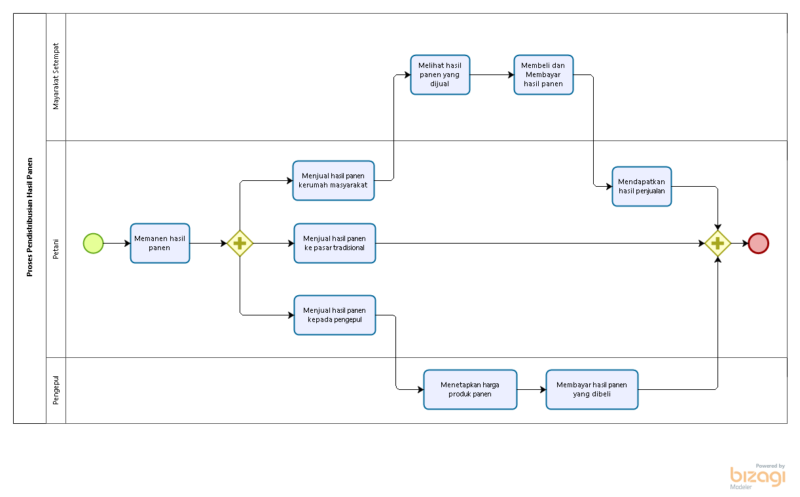

**Gambar 1. BPMN Pendistribusian Hasil Tani**

## Target System

*website* jual beli hasil panen dibuat untuk mempermudah para petani dalam mendistribusikan hasil panen dengan lebih mudah dengan jangkauan yang lebih luas. *website* ini juga menampilkan berbagai hasil panen yang dihasilkan oleh para petani, sehingga mempermudah distributor dalam mencari informasi pemasaran hasil panen. Dengan adanya *website* ini memudahkan petani dan distributor dalam melakukan komunikasi mengenai hasil panen yang dibeli. *website* ini juga menampilkan berbagai hasil panen yang dihasilkan oleh para petani.

### *Business Process* Registrasi Akun

Registrasi akun dilakukan oleh distributor. Untuk masuk ke dalam *website*, distributorterlebih dahulu mendaftarkan akun di halaman registrasi*.* Distributor harus memasukkan data seperti nama lengkap, *e-mail, password,* dan konfirmasi *password.* Setelah mengisi seluruh data, maka sistem akan melakukan validasi data. Apabila validasi data sesuai maka *user* akan menerima notifikasi registrasi berhasil, apabila data tidak valid maka *user* akan diminta untuk mengisi ulang data registrasi. Fitur registrasi merupakan langkah awal *user* sebelum *login* ke dalam *Website*. *Business process* registrasi akun terlampir pada gambar 2.

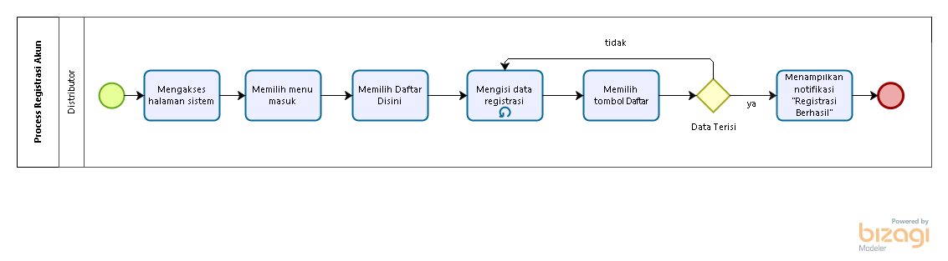

**Gambar 2. BPMN Registrasi Akun**

### *Business Process* Melakukan Autentikasi

Pada *website* jual beli di Desa Lumban Pinasa terdapat 2 *role* *user* yaitu *admin* dan distributor*.* Untuk mengakses *website* *user* harus *login* terlebih dahulu dengan mengisi *email* dan *password* saat melakukan registrasi sebelumnya. Untuk keluar dari website *user* memilih ikon akun kemudian memilih menu keluar. Sistem akan menampilkan halaman utama saat mengakses website. *Business process* Autentikasi terlampir pada gambar 3.

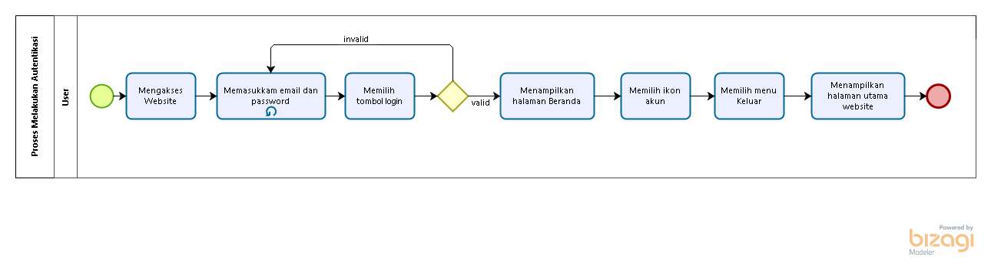

**Gambar 3. BPMN Melakukan Autentikasi**

### *Business Process* Melihat Informasi Hasil Panen

Untuk melihat daftar hasil panen yang ada pada *website* ini, *user* perlu mengakses *website* terlebih dahulu. Dalam *website* ini terdapat memiliki 3 menu untuk melihat daftar produk yaitu menu beranda, buah dan menu sayur. Jika *user* ingin melihat produk yang tergolong buah, maka dapat memilih menu buah. Namun jika *user* ingin melihat produk yang tergolong sayuran, maka *user* dapat memilih menu sayur. Jika sudah memilih menu untuk melihat produk, sistem akan menampilkan daftar produk sesuai dengan menu yang dipilih. *User* memilih salah satu produk kemudian memilih tombol detail untuk melihat informasi produk dari yang dipilih. *Business process* Melihat Informasi Hasil Panen dapat dilihat pada gambar 4.

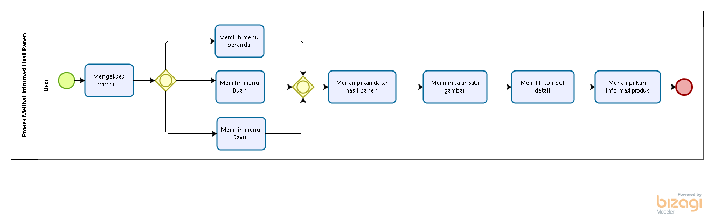

**Gambar 4. BPMN Melihat Informasi Hasil Panen**

### *Business Process* Melakukan Pembelian

Melakukan pembelian produk dilakukan oleh distributor*.* Untuk melakukan pembelian produk, distributor wajib melakukan *login* terlebih dahulu, Distributor memilih beberapa produk yang akan dibeli pada menu yang tersedia dan menentukan jumlah yang akan dibeli dari produk tersebut. Jika sudah, distributor menambahkan beberapa produk tersebut kedalam keranjang, distributor memilih ikon *cart* untuk melihat keranjang. Sistem akan menampilkan daftar produk yang telah ditambah, distributorjuga dapat menghapus daftar produk yang tidak jadi dibeli dengan memilih ikon hapus, distributorjuga dapat menambah atau mengurangi jumlah barang yang dipesan. *Business process* Melakukan Pembelian dapat dilihat pada gambar 5.

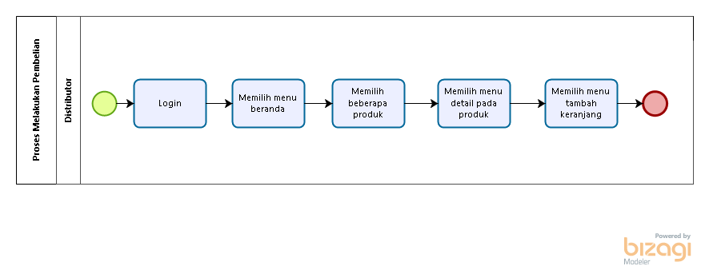

**Gambar 5. BPMN Melakukan Pembelian**

### *Business Process* Melakukan Pembayaran

Melakukan pembayaran produk dilakukan oleh distributor*.* Untuk melakukan pembayaran produk, distributor wajib melakukan *login* terlebih dahulu, Distributor memilih ikon *cart*. Distributor memilih tombol checkout. Distributor mengisi form data diri dan form data pembayaran. Kemudian memilih tombol kirim. Apabila data belum semua terisi maka sistem akan menampilkan notifikasi error dan menampilkan data mana yang belum diisi. Apabila data sudah terisi semuanya maka sistem akan menampilkan halaman berhasil *checkout. Business process* Melakukan Pembayaran dapat dilihat pada gambar 6.

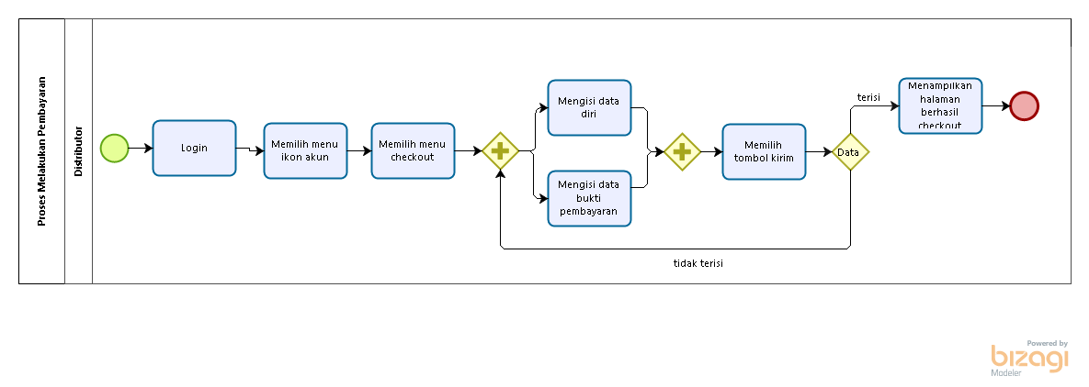

**Gambar 6. BPMN Melakukan Pembayaran**

### *Business Process* Menambah Produk Hasil Panen

Menambah daftar produk dilakukan oleh *admin.* Untuk menambah daftar produk, *admin* wajib melakukan *login* terlebih dahulu kemudian memilih menu produk. Kemudian *admin* memilih tombol tambah produk, sistem akan menampilkan *form* pendataan produk yang wajib diisi oleh *admin*. Apabila data selesai diisi, *admin* memilih tombol data produk, sistem akan menampilkan data berhasil ditambah, tetapi apabila *form* tidak semua diisi oleh *admin* sistem akan menampilkan *error* dengan menyatakan data mana yang belum diisi. *Business process* Menambah Produk Hasil Panen dapat dilihat pada gambar 7.

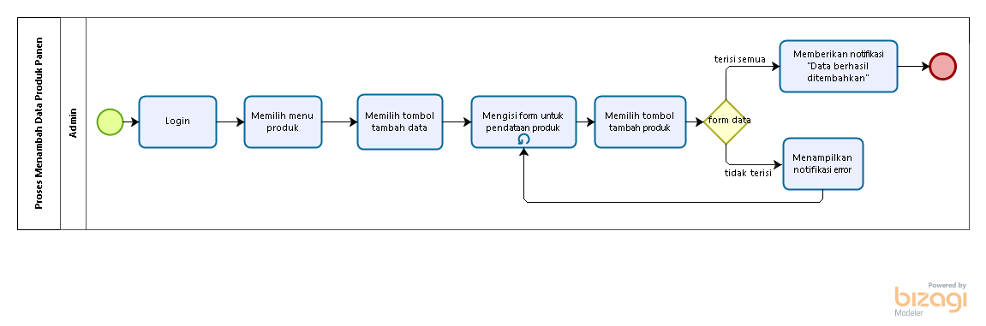

**Gambar 7. BPMN Menambah Produk Hasil Panen**

### *Business Process* Mengubah Data Produk Hasil Panen

Mengubah salah satu data produk jika terdapat kesalahan pada data produk*.* Untuk mengubah data produk, *admin* wajib melakukan *login* terlebih dahulu dan memilih menu produk. Kemudian *admin* memilih salah satu data produk yang ingin diubah dan memilih ikon ubah, sistem akan menampilkan *form* pendataan produk. *admin* mengisi data yang ingin diubah, kemudian memilih tombol edit produk. Sistem akan menampilkan notifikasi bahwa “Berhasil mengubah produk”. *Business process* Mengubah Data Produk Hasil Panen dapat dilihat pada gambar 8.

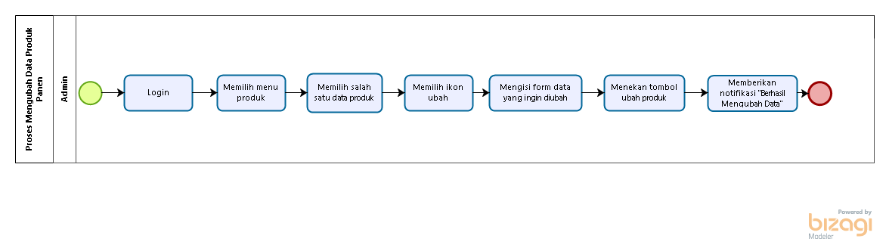

**Gambar 8. BPMN Mengubah Data Produk Hasil Panen**

### *Business Process* Menghapus Data Hasil Panen

Pada *website* jual beli hasil panen *admin* juga dapat menghapus salah satu data produk. Untuk menghapus data produk, *admin* wajib melakukan *login* terlebih dahulu dan memilih menu produk. *Admin* memilih ikon hapus, sistem akan memberikan notifikasi untuk meyakinkan *admin* dalam menghapus data. Apabila *admin* memilih tombol yakin maka data yang dipilih akan dihapus dan sistem memberikan notifikasi “Berhasil Menghapus Produk”, apabila *admin* memilih tidak, sistem akan memberikan notifikasi “Konfirmasi Dibatalkan”. *Business process* Menghapus Data Produk Hasil Panen dapat dilihat pada gambar 9.

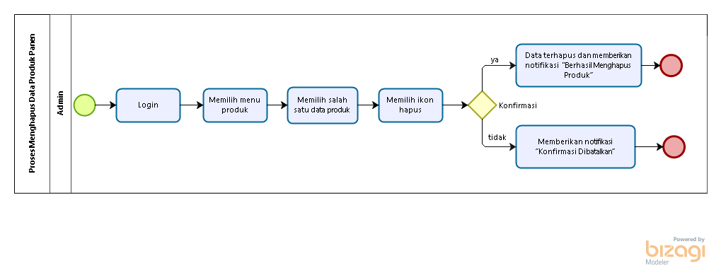

**Gambar 9. BPMN Menghapus Data Hasil Panen**

### *Business Process* Melihat Riwayat Pemesanan

Pada *website* jual beli hasil panen, distributordapat melihat order apa saja yang pernah dilakukan yaitu dengan memilih ikon akundan memilih menu histori*.* Sistem akan menampilkan halaman data pemesanan yang pernah dilakukan. *Business process* Melihat Riwayat Pemesanan dapat dilihat pada gambar 10.

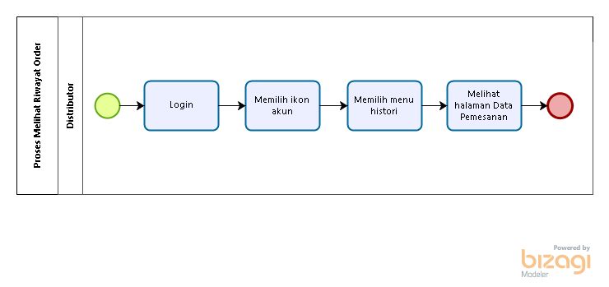

**Gambar 10. BPMN Melihat Riwayat Pemesanan**

### *Business Process* Melakukan Verifikasi Pemesanan Produk

Pada *website* ini, *admin* dapat melihat produk apa saja yang telah di pesan oleh distributor*.* Pada halaman data pemesanan ini, *admin* akan melakukan verifikasi pemesanan. Jika data pemesanan yang dikirim distributortidak sesuai dengan data transaksi maka *admin* dapat menolak pemesan produk distributor*,* namun jika data pemesanan yang dikirim distributorsesuai dengan data transaksi maka *admin* dapat menerima pemesan produk distributor*. Business process* Melakukan Verifikasi Pemesanan Produk dapat dilihat pada gambar 11.

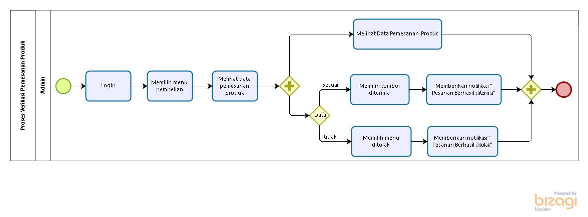

**Gambar 11. BPMN Melakukan Verifikasi Pemesanan Produk**

### *Business Process* Mencari Kategori Produk

Dalam *website*, *admin* dapat mencari salah satu kategori produk yang ingin dilihat dengan mudah. Untuk mencari kategori, *admin* harus melakukan *login* terlebih dahulu ke dalam sistem, lalu memilih menu produk. Setelah masuk ke dalam halaman menu produk, *admin* dapat melakukan pencarian data berdasarkan nama, kategori, nomor handphone, alamat, harga dan stok produk. Sistem akan menampilkan data yang dicari. *Business process* Mencari Kategori Produk dapat dilihat pada gambar 12.

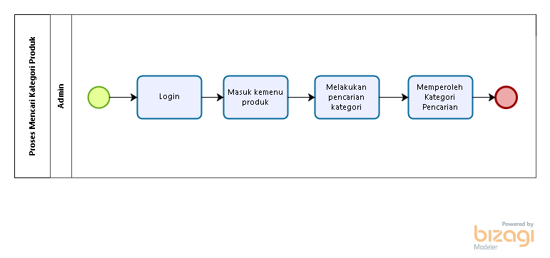

**Gambar 12. BPMN Mencari Kategori Produk**

### *Business Process* Mencari Produk

Dalam *website*, *user* dapat mencari produk yang ingin dilihat dengan mudah. Untuk mencari produk *user* memilih menu produk. *User* bebas memilih menu beranda, buah maupun sayur untuk melihat produk, *user* dapat melakukan pencarian data berdasarkan nama dan deskripsi. Sistem akan menampilkan data yang dicari. *Business process* Mencari Produk dapat dilihat pada gambar 13.

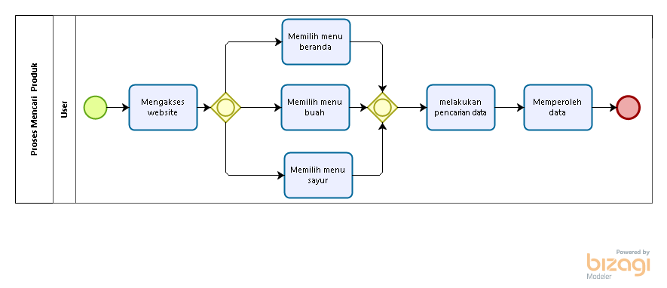

**Gambar 13. BPMN Mencari Produk**

### *Business Process* Membuat Kritik dan Saran

Dalam *website* memiliki menu kritik dan saran yang dilakukan oleh distributor*.* Sebelum membuat kritik dan saran, distributor diwajibkan untuk *login* terlebih dahulu. Distributormembuat kritik saran dengan memilih menu kritik dan saran. Sistem akan menampilkan halaman *textbox* untuk mengetik pesan yang ingin disampaikan. Apabila sudah selesai distributormemilih tombol tambah kritik saran*. Business process* Membuat Kritik dan Saran dapat dilihat pada gambar 14.

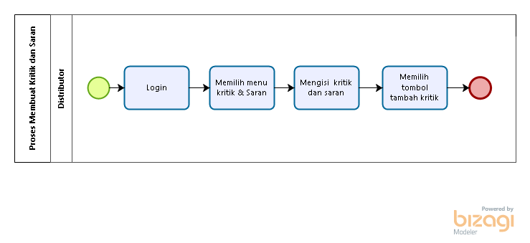

**Gambar 14. BPMN Membuat Kritik dan Saran**

### *Business Process* Menghapus Kritik dan Saran

*Business process* Menghapus Kritik dan Saran dilakukan oleh *admin*. Pertama sekali *admin* mengakses *website* jual beli hasil panen lalu melakukan *login* dengan cara memasukkan *email* dan *password* yang benar. Setelah itu *admin* memilih menu kritik dan saran, lalu memilih tombol ikon hapus *Business process* Menghapus Kritik dan Saran dapat dilihat pada Gambar 15.

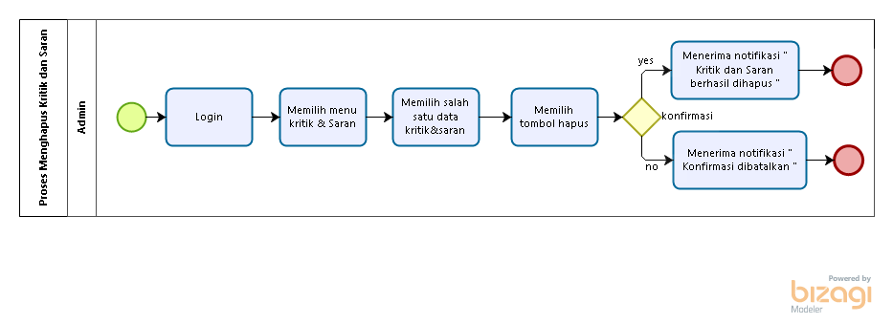

**Gambar 15. BPMN Menghapus Kritik dan Saran**

# Software General Description

Pada bab ini dijelaskan mengenai deskripsi umum *website* hasil panen dari Desa Lumban Pinasa yang meliputi fungsi utama aplikasi, karakteristik pengguna, batasan–batasan aplikasi dan lingkungan perangkat lunak. *website* jual beli hasil panen di Desa Lumban Pinasa bertujuan untuk mempermudah petani dalam mendistribusikan hasil panen.

## Product Main Function

Fungsi-fungsi utama dari sistem yang akan diberikan kepada pengguna *Website* jual beli hasil panen di Desa Lumban Pinasa (Simanungkalit) mempunyai beberapa fungsi dalam kebutuhan *user* antara lain:

1. Fungsi Registrasi

Fungsi register digunakan distributor dalam membuat akun pada *Website*. Dengan melakukan register maka distributor dapat mengakses *Website* jual beli hasil panen di Desa Lumban Pinasa (Simanungkalit).

1. Fungsi Autentikasi

Fungsi ini digunakan oleh *user* yaitu *admin* dan distributor untuk masuk, sehingga dapat mengakses *website* dan keluar dalam *website.*

1. Fungsi Melihat Informasi Hasil Panen

Fungsi ini digunakan oleh *user* untuk melihat informasi hasil panen dari Desa Lumban Pinasa berupa gambar disertai dengan penjelasan seperti nama produk, nomor telepon, harga produk, stok produk, dan deskripsi singkat.

1. Fungsi Melakukan Pembelian

Fungsi ini digunakan oleh distributor untuk membeli hasil panen yang ada pada *website* hasil panen jual beli di Desa Lumban Pinasa.

1. Fungsi Melakukan Pembayaran

Fungsi ini digunakan oleh distributor untuk membayar hasil panen yang dibeli dalam *website* hasil panen jual beli di Desa Lumban Pinasa.

1. Fungsi Menambah Produk Hasil Panen

Fungsi menambah produk hasil panen dilakukan oleh *admin* untuk menambah hasil panen dengan mengisi *form* untuk pendataan produk panen.

1. Fungsi Mengubah Data Produk Hasil Panen

Fungsi mengubah data produk hasil panen dilakukan oleh *admin* untuk mengubah salah satu data produk yang salah.

1. Fungsi Menghapus Data Produk Hasil Panen

Fungsi menghapus produk hasil panen dilakukan oleh *admin* untuk menghapus data produk yang sudah tidak dijual lagi.

1. Fungsi Melihat Riwayat Pemesanan

Fungsi melihat riwayat pemesanan dilakukan distributor untuk melihat produk hasil panen yang sudah pernah dibeli atau sedang dibeli. Distributor juga dapat melihat status pembelian.

1. Fungsi Melakukan Verifikasi Pemesanan Produk

Fungsi verifikasi pemesanan produk dilakukan oleh *admin* untuk memberikan respon verifikasi terhadap pembelian yaitu ditolak dan diterima. *Admin* juga dapat melihat produk apa saja yang sudah dipesan oleh distributor

1. Fungsi Mencari Kategori Produk

Fungsi mencari kategori produk digunakan oleh *admin* untuk mencari data produk dengan lebih cepat menggunakan nama, kategori, nomor handphone, alamat, harga dan stok produk.

1. Fungsi Mencari Produk

Fungsi mencari produk digunakan oleh distributor untuk mencari produk dengan lebih cepat menggunakan nama produk dan deskripsi.

1. Fungsi Membuat Kritik dan saran

Fungsi membuat kritik dan saran digunakan oleh distributoruntuk memberi kritik dan saran mengenai *Website*.

1. Fungsi Menghapus Kritik dan saran

Fungsi menghapus kritik dan saran digunakan oleh *admin* untuk menghapus kritik dan saran yang tidak benar.

## User Characteristics

Adapun kelompok dan karakteristik pengguna terdiri dari *admin* dan distributor. Kelompok dan karakteristik pengguna dilampirkan dalam tabel berikut.

**Tabel 5. Kelompok dan Karakteristik Pengguna**

| **Karakteristik Pengguna** | **Fungsi** | **Hak Akses ke *Website*** |
| --- | --- | --- |
| Distributor | Register, autentikasi*,* melihat informasi hasil panen, melakukan pembelian, melakukan pembayaran, melihat riwayat pemesanan, mencari produk, dan membuat kritik dan saran. | 1. Akses ke menu registrasi 2. Akses ke menu *login* 3. Akses ke menu beranda 4. Akses ke menu buah 5. Akses ke menu sayur 6. Akses ke menu kritik dan saran 7. Akses ke menu histori 8. Akses ke menu Keluar |
| *Admin* | Autentikasi*,* menambah produk hasil panen, mengubah data produk hasil panen, menghapus produk hasil panen, melakukan verifikasi pemesanan produk, mencari kategori produk, dan menghapus kritik dan saran | 1. Akses ke menu *login* 2. Akses ke menu beranda 3. Akses ke menu produk 4. Akses ke menu pembelian 5. Akses ke menu kritik dan saran 6. Akses ke menu keluar |

## Constrains

Batasan dalam pembangunan *website* hasil panen dari Desa Lumban Pinasa adalah sebagai berikut:

* 1. Jual beli hasil panen di Desa Lumban Pinasa dapat diakses bebas oleh distributor dan *admin*.
  2. Setiap *user* dapat mengakses sistem sesuai *role* masing-masing *user.*

## SW Environment

Sub bab lingkungan perangkat lunak berisi penjelasan mengenai lingkungan perangkat lunak dan perangkat keras yang digunakan oleh tim pengembang dalam pembangunan dan pengoperasian *website* hasil panen dari Desa Lumban Pinasa yang mencakup lingkungan pengembangan dan lingkungan operasional.

### Development

Spesifikasi minimal perangkat lunak yang digunakan dalam *website* hasil panen dari Desa Lumban Pinasa pengembangan terlampir sebagai berikut.

#### Infrastructure

Pada bagian ini dijelaskan spesifikasi lingkungan *hardware* yang digunakan oleh tim  
pengembang dalam membangun sistem dan lingkungan di mana pengguna dapat  
mengoperasikan sistem yang mencakup lingkungan pengembang.

#### Hardware requirement

Pada Sub bab ini dijelaskan mengenai spesifikasi minimal perangkat keras yang digunakan oleh tim developer dalam pengembangan *website* hasil panen dari Desa Lumban Pinasa melalui tabel 6 berikut:

**Tabel 6. *Hardware Requirement***

| Server | : | *Apache* |
| --- | --- | --- |
| Database Engine | : | *MySQL* |
| Installed Software | : | *Visual Studio Code, SQLyog, StarUML, Google Chrome* |
| Operating *System* | : | *Windows 10* |
| Minimum Storage | : | *128 GB* |
| Processor | : | 11th Gen Intel(R)Core (TM) i7-1165G7 @2.80GHz (8 CPUs), ~2.8GHz |

#### S/W development Tools

Pada Sub bab ini dijelaskan mengenai spesifikasi minimal alat pengembangan perangkat lunak yang digunakan oleh developer dalam pengembangan *website* hasil panen dari Desa Lumban Pinasa melalui tabel 7 berikut:

**Tabel 7. *S/W Development Tools***

| ***Groups*** | ***Tools*** | ***Specification*** |
| --- | --- | --- |
| HomePage dev *Tools* | Frontpage | HTML, CSS, JavaScript, dan PHP |
| Sistem operasi | Windows | Windows 10 |
| Image editor | Photoshop | XAMPP, MySQL |
| Client | Browser | Google Chrome |
| Dokumentasi | Paket Office | MS Office, WPS office |

### Operational

Spesifikasi minimal perangkat lunak yang digunakan dalam pengoperasian *website* hasil panen dari Desa Lumban Pinasa. terlampir sebagai berikut:

#### Infrastructure

Pada bagian ini dijelaskan spesifikasi lingkungan *hardware* yang digunakan oleh tim pengoperasi dalam membangun sistem serta lingkungan pengguna yang dapat mengoperasikan sistem dalam cakupan lingkungan pengembang.

1. Server
2. Processor : 11th Gen Intel(R)Core (TM) i7-1165G7 @2.80GHz (8 CPUs), ~2.8GHz
3. RAM : 8192MB
4. Flashdisk : 32GB
5. *Client*
6. Processor : 11th Gen Intel(R)Core (TM) i7-1165G7 @2.80GHz (8 CPUs), ~2.8GHz
7. RAM : 8192MB
8. Flashdisk : 32GB

Spesifikasi minimal perangkat lunak yang digunakan dibutuhkan dalam pengoperasian *website* jual beli hasil panen di Desa Lumban Pinasa adalah:

1. Server

1. *Operating System*: Windows
2. *Software*: XAMPP 3.2.1
3. *Browser*: *Mozilla Firefox, Google Chrome*, dan *Internet Explorer*

*2. Client*

1. *Operating system:* Windows
2. *Browser: Mozilla Firefox, Google Chrome*, dan *Internet Explorer*

#### Hardware requirement

Pada Sub bab ini dijelaskan mengenai spesifikasi perangkat yang digunakan untuk fase

operasional melalui tabel 8 berikut.

**Tabel 8. *Hardware Requirement Operational***

| Server | : | *Apache* |
| --- | --- | --- |
| Database Engine | : | *MySQL* |
| Installed Software | : | *Visual Studio Code, SQLyog, StarUML, Google Chrome* |
| Operating *System* | : | *Windows 10* |
| Minimum Storage | : | *128 GB* |
| Processor | : | 11th Gen Intel(R)Core (TM) i7-1165G7 @2.80GHz (8 CPUs), ~2.8GHz |

#### S/W Requirement

Persyaratan *software* yang harus diinstal supaya *website* berfungsi dengan baik. S/W Requirement dapat dilihat pada tabel 9 berikut.

**Tabel 9. *SW Requirement***

| ***Groups*** | ***Components*** | ***Specification*** |
| --- | --- | --- |
| Developing *tools* | XAMPP, Visual Studio | XAMPP 3.2.4, Visual Studio 1.56.0 |
| Bahasa Pemograman | PHP | PHP |
| Sistem operasi | Windows | Windows 10 |
| Client | Browser | Chrome, Mozilla Firefox, Google |
| Dokumentasi | Paket Office | MS Office, WPS office |

# Requirement Definition

Pada bab ini dijelaskan mengenai kebutuhan yang diperlukan dalam pengembangan website hasil panen dari Desa Lumban Pinasa yang meliputi antarmuka eksternal, deskripsi fungsional, kebutuhan data, kebutuhan fungsional, kebutuhan Non-Functional, dan batasan desain.

## External Interface

*External Interface* menyangkut kebutuhan *user* dalam mengakses *website* hasil panen dari Desa Lumban Pinasa. Kebutuhan pengguna dapat dilihat dari beberapa *interface*, diantaranya:

1. *User Interface* (antarmuka pengguna)
2. *Hardware Interface* (antarmuka perangkat keras)
3. *Software Interface* (antarmuka sistem atau perangkat lunak)

### User Interface

Website jual beli hasil panen di Desa Lumban Pinasa dibangun dalam bentuk aplikasi web. Aplikasi ini dilengkapi dengan menu pengolahan berbagai fungsi yang disediakan. Beberapa *user interface* yang diperlukan dalam menjalankan *website* dapat dilihat pada tabel 10 berikut:

**Tabel 10. *User Interface***

| **No** | **Antarmuka Pengguna** | **Keterangan** |
| --- | --- | --- |
| *1.* | *Keyboard* | Antarmuka *keyboard* digunakan untuk memasukkan data ke dalam sistem |
| *2.* | *Mouse* | Antarmuka *mouse* digunakan sebagai pointer untuk membantu *kursor* di layar monitor. |
| *3.* | Monitor | Antamuka monitordigunakan untuk melihat tampilan dari *website*. |

### Hardware Interface

Antarmuka perangkat keras yang dibutuhkan dalam pengoperasian *website* hasil panen dari Desa Lumban Pinasa dapat dilihat pada tabel 11:

**Tabel 11. Hardware Interface**

| **No** | **Perangkat Keras** | **Keterangan** |
| --- | --- | --- |
| 1. | *Personal Computer*/Laptop | Digunakan sebagai antamuka untuk berinteraksi dengan sistem. |
| 2. | *Processor* | Digunakan untuk mengontrol keseluruhan jalannya sistem komputer sebagai otak prosesor. |

### Software Interface

Antarmuka perangkat lunak adalah antarmuka berupa perangkat lunak yang digunakan  
membangun aplikasi atau sistem yang digunakan. Antarmuka perangkat lunak yang  
digunakan untuk membangun website hasil panen dari Desa Lumban Pinasa adalah:

| 1. | *Word Processing* | : | Microsoft Word 2019 |
| --- | --- | --- | --- |
| 2. | DBMS | : | Microsoft Access 2019 |
| 3. | *Graphics* | : | Bizagi, Balsamiq |
| 4. | *Browser* | : | Google Chrome |
| 5. | *Text Editor* | : | Visual Studio Code |
| 6. | *Operation System* | : | Windows 10 |
| 7. | Database Application | : | SQL dan Apache |

### Communication Description

Antarmuka komunikasi yang dibutuhkan untuk berinteraksi dengan *website* hasil panen dari Desa Lumban Pinasa adalah jaringan seperti internet seperti *wifi* atau modem.

## Functional Description

Pada bab ini dijelaskan deskripsi fungsional berdasarkan masing-masing aktor pada *website* hasil panen dari Desa Lumban Pinasa. Pada bagian ini juga digambarkan *use case* diagram *website* hasil panen dari Desa Lumban Pinasa. *Use case* diagram menggambarkan hal apa saja yang dapat dilakukan oleh aktor terhadap sistem, dapat dilihat pada gambar berikut

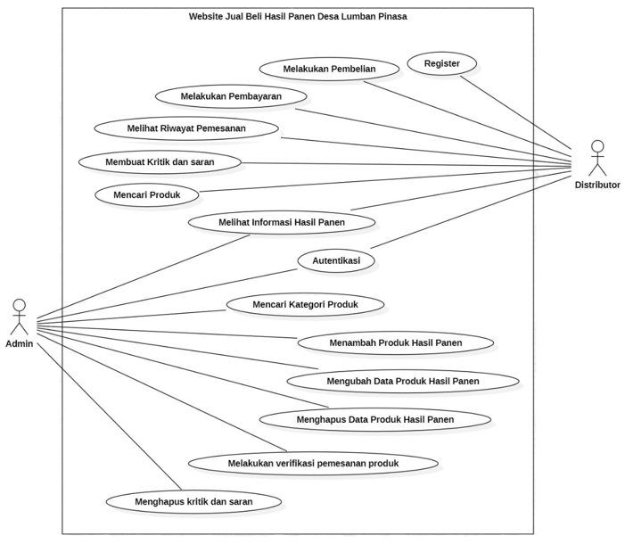

**Gambar 16. *Use Case* Diagram**

### *Use Case* *Scenario*

Pada bagian ini dijelaskan mengenai *use case scenario website* hasil panen dari Desa Lumban Pinasa (Simanungkalit)yang menunjukkan alur sistem dari masing-masing *use case* dan *role* masing-masing aktor.

#### *Use case* *Scenario* Register

Fungsiregisterdigunakan oleh distributor untuk membuat akun sehingga dapat masuk kedalam sistem.

**Tabel 12. *Use case* *scenario* Register**

| *Use case ID Number* | UC -01 | |
| --- | --- | --- |
| *Use case Name* | Registrasi | |
| *Brief Description* | *Use case* ini menggambarkan bagaimana distributor membuat akun untuk masuk ke dalam sistem. | |
| *Primary Actor* | Distributor | |
| *Pre-condition* | Distributor mengakses *website* jual beli hasil panen di Desa Lumban Pinasa | |
| *Post Condition* | 1. Distributor berhasil melakukan registrasi 2. Distributor memiliki *email* dan *password* | |
| *Basic Flow of Event* | ***Actor’s Action*** | ***System’s Response*** |
| 1. Distributor memilih menu masuk |  |
|  | 1. Sistem menampilkan halaman *login* |
| 1. Distributor memilih Daftar Disini |  |
|  | 1. Sistem menampilkan *form* registrasi |
| 1. Distributor mengisi *form* data registrasi |  |
| 1. Distributor menekan tombol daftar |  |
|  | 1. Sistem memvalidasi data registrasi *user* |
|  | 1. Sistem menyimpan data registrasi *user*. |
|  | 1. Sistem menampilkan halaman *login*. |
| *Alternative flow of events* | ***Actor’s Action*** | ***System’s Response*** |
| 5a. Jika distributor tidak mengisi seluruh *form* yang disediakan |  |
|  | 7a. Sistem akan menampilkan pesan” [Nama data] *field is required*.” |
| 5b. Jika *password* dan konfirmasi *password* yang dimasukkan distributor tidak sama |  |
|  | 7b. Sistem menampilkan pesan “*The password confirmation and password must match.”* |
| *Extension points* |  | |

#### *Use case* *Scenario* Autentikasi

Fungsiautentikasidigunakan oleh *user* untuk masuk kedalam *website* dan keluar dari *website.*

**Tabel 13. *Use case* *Scenario* Autentikasi**

| *Use case ID Number* | UC -02 | |
| --- | --- | --- |
| *Use case Name* | Autentikasi | |
| *Brief Description* | *Use case* ini menggambarkan bagaimana *user* melakukan *login* dan *logout* pada sistem. | |
| *Primary Actor* | *User* | |
| *Pre-condition* | *User* telah memiliki akun | |
| *Post Condition* | *User* berhasil melakukan *login* dan *logout* | |
| *Basic Flow of Event* | ***Actor’s Action*** | ***System’s Response*** |
| 1. *User* memilih menu masuk |  |
| 1. *User* mengisi *email* dan *password* |  |
|  | 1. Sistem memvalidasi data *login* *user* |
|  | 1. Sistem menampilkan halaman beranda |
| 1. *User* memilih menu ikon akun |  |
| 1. *User* memilih menu keluar |  |
|  | 1. Sistem menampilkan halaman utama *website.* |
| *Alternative flow of events* | ***Actor’s Action*** | ***System’s Response*** |
| 2a. Jika salah satu data antara *email* dan *password* yang dimasukkan *user* salah |  |
|  | 3a. Sistem menampilkan pesan” Maaf, [nama data] anda salah” |
| 2b. Jika *password* yang dimasukkan *user* kurang dari 8 karakter |  |
|  | 3b. Sistem menampilkan pesan” *The password must be at least 8 characters*.” |
| *Extension points* |  | |

#### *Use case* *Scenario* Melihat Informasi Hasil Panen

Fungsi ini digunakan oleh *user* untuk melihat informasi hasil panen dari Desa Lumban Pinasa berupa gambar disertai dengan penjelasan seperti nama produk, nomor telepon, harga produk, stok produk, dan deskripsi singkat.

**Tabel 14. *Use case* *Scenario* Melihat Informasi Hasil Panen**

| *Use case ID* | UC-03 | |
| --- | --- | --- |
| *Use case Name* | Melihat informasi hasil panen | |
| *Use case Description* | *Use case* ini menggambarkan bagaimana *user* yang ingin melihat informasi produk hasil panen. | |
| *Primary Actor* | *User* | |
| *Pre-condition* | *User* telah mengakses *website* | |
| *Post Condition* | *User* berhasil melihat informasi setiap produk | |
| *Basic Flow of Event* | ***User’s Action*** | ***System’s Response*** |
| 1. *User* memilih salah satu diantaranya menu rekomendasi, buah, ataupun sayur |  |
|  | 1. Sistem menampilkan halaman dari menu yang pilih |
| 1. *User* memilih salah satu produk |  |
| 1. *User* memilih tombol detail |  |
|  | 1. Sistem menampilkan informasi dari produk yang dipilih |
| *Alternate Flow of Events* | *-* | |
| *Extension points* | *-* | |

#### *Use case* *Scenario* Melakukan Pembelian

Fungsi ini digunakan oleh distributor untuk membeli produk hasil panen yang ada pada Sistem Informasi Hasil Panen Jual Beli di Desa Lumban Pinasa.

**Tabel 15. *Use case* *Scenario* Melakukan Pembelian**

| *Use case ID* | UC-04 | |
| --- | --- | --- |
| *Use case Name* | Melakukan Pembelian | |
| *Use case Description* | *Use case* ini menggambarkan bagaimana distributor dapat melakukan pembelian terhadap produk yang dibeli | |
| *Primary Actor* | Distributor | |
| *Pre-condition* | Distributor telah melakukan *login* | |
| *Post Condition* | Distributor berhasil melakukan pembelian. | |
| *Basic Flow of Event* | ***User’s Action*** | ***System’s Response*** |
| 1. Distributor memilih salah satu menu seperti beranda, buah, dan sayur |  |
|  | 1. Sistem menampilkan halaman dari menu yang dipilih |
| 1. Distributor memilih salah satu produk yang ingin dibeli |  |
|  | 1. Sistem menampilkan detail produk yang dipilih |
| 1. Distributor memilih jumlah barang yang dibeli |  |
| 1. Distributor memilih tombol tambah keranjang |  |
| *Alternate Flow of Events* | *-* | |
| *Extension points* | *-* | |

#### *Use case* *Scenario* Melakukan Pembayaran

Fungsi ini digunakan oleh distributor untuk membayar produk hasil panen yang dibeli pada *website* hasil panen jual beli di Desa Lumban Pinasa.

**Tabel 16. *Use case Scenario* Melakukan Pembayaran**

| *Use case ID* | UC-05 | |
| --- | --- | --- |
| *Use case Name* | Melakukan Pembayaran | |
| *Use case Description* | *Use case* ini menggambarkan bagaimana distributor dapat melakukan pembayaran terhadap produk yang dibeli | |
| *Primary Actor* | Distributor | |
| *Pre-condition* | Distributor telah melakukan *login* dan memiliki produk yang dibeli pada *website.* | |
| *Post Condition* | Distributor berhasil melakukan pembayaran. | |
| *Basic Flow of Event* | ***User’s Action*** | ***System’s Response*** |
| 1. Distributor memilih ikon keranjang dan lihat keranjang |  |
|  | 1. Sistem menampilkan halaman Keranjang |
| 1. Distributor memilih tombol *checkout* |  |
|  | 1. Sistem menampilkan halaman *checkout.* |
| 1. Distributor mengisi *form* data pribadi |  |
| 1. Distributor mengisi *form* data pembayaran |  |
| 1. Distributor memilih tombol Kirim |  |
|  | 1. Sistem akan menampilkan halaman *checkout* berhasil. |
| *Alternate Flow of Events* | ***User’s Action*** | ***System’s Response*** |
| 5a. Jika distributor tidak mengisi seluruh data pribadi |  |
|  | 5a. Sistem akan menampilkan notifikasi *“The [nama data] field is required.”* |
| 6b. Jika distributor tidak mengisi seluruh data pembayaran. |  |
|  | 6b. Sistem akan menampilkan notifikasi “Silahkan upload bukti pembayaran” |
| *Extension points* | *-* | |

#### *Use case* *Scenario* Menambah Produk Hasil Panen

Fungsi menambah produk hasil panen dilakukan oleh *admin* untuk menambah hasil panen dengan mengisi *form* untuk pendataan produk panen.

**Tabel 17. *Use case* *scenario* Menambah Produk Hasil Panen**

| *Use case ID Number* | UC -06 | |
| --- | --- | --- |
| *Use case Name* | Menambah Produk Hasil Panen | |
| *Brief Description* | *Use case* ini menggambarkan bagaimana *admin* dapat menambahkan data produk ke dalam sistem. | |
| *Primary Actor* | *Admin* | |
| *Pre-condition* | *Admin* telah melakukan *login* | |
| *Post Condition* | *Admin* berhasil menambah data produk | |
| *Basic Flow of Event* | ***Actor’s Action*** | ***System’s Response*** |
| 1. *Admin* memilih menu produk |  |
|  | 1. Sistem menampilkan halaman produk |
| 1. *Admin* memilih tombol tambah produk |  |
|  | 1. Sistem menampilkan *form* pendataan produk |
| 1. *Admin* mengisi *form* pendataan |  |
| 1. *Admin* memilih tombol tambah produk |  |
|  | 1. Sistem memeriksa pendataan |
|  | 1. Sistem menampilkan notifikasi “Berhasil menambahkan produk baru” |
|  | 1. Sistem menampilkan penambahan data |
| *Alternate Flow of Events* | ***Actor’s Action*** | ***System’s Response*** |
| 5a. *Admin* tidak mengisi semua data dalam *form* |  |
|  | 7a. Sistem memberikan notifikasi” [Nama data] *field is required.*” |
| *Extension points* |  | |

#### *Use case* *Scenario* Mengubah Data Produk Hasil Panen

Fungsi mengubah data produk hasil panen dilakukan oleh *admin* untuk mengubah salah satu data produk yang salah.

**Tabel 18. *Use case* *Scenario* Mengubah Data Produk Hasil Panen**

| *Use case ID* | UC-07 | |
| --- | --- | --- |
| *Use case Name* | Mengubah Data Produk Hasil Panen | |
| *Use case Description* | *Use case* ini menggambarkan bagaimana *admin* dapat mengubah data produk dalam sistem | |
| *Actor* | *Admin* | |
| *Pre-condition* | *Admin* telah melakukan *login* dan memiliki data produk | |
| *Post Condition* | *Admin* berhasil mengubah data produk | |
| *Basic Flow of Event* | ***User’s Action*** | ***System’s* *Response*** |
| 1. *Admin* memilih menu produk |  |
|  | 1. Sistem akan menampilkan halaman produk |
| 1. *Admin* memilih salah satu daftar produk yang mau diubah |  |
| 1. *Admin* memilih tombol dengan ikon ubah |  |
|  | 1. Sistem menampilkan *form* halaman pengeditan |
| 1. *Admin* mengisi data produk yang mau diubah |  |
| 1. *Admin* menekan tombol edit produk |  |
|  | 1. Sistem memeriksa pendataan |
|  | 1. Sistem memberikan notifikasi "Berhasil Merubah Produk " |
|  | 1. Sistem menampilkan perubahan data |
| *Alternate Flow of Events* | ***User*;s *Action*** | ***System’s* Response** |
| 6a. *Admin* tidak mengisi semua data dalam *form* |  |
|  | 8a. Sistem memberikan notifikasi” [Nama data] *field is required.*” |
| *Extension points* |  | |

#### *Use case* *Scenario* Menghapus Data Produk Hasil Panen

Fungsi menghapus produk hasil panen dilakukan oleh *admin* untuk menghapus data produk yang sudah tidak dijual lagi.

**Tabel 19. *Use case* *Scenario* Menghapus Data Produk Hasil Panen**

| *Use case ID* | UC-08 | | |
| --- | --- | --- | --- |
| *Use case Name* | Menghapus Data Produk Hasil Panen | | |
| *Use case Description* | *Use case* ini menggambarkan bagaimana *admin* dapat menghapus data produk | | |
| *Actor* | *Admin* | | |
| *Pre-condition* | *Admin* telah melakukan *login* dan memiliki data produk | | |
| *Post_condition* | *Admin* berhasil menghapus data produk | | |
| *Basic Flow of Event* | ***User’s Action*** | ***System’s* *Response*** | |
| 1. *Admin* memilih menu produk |  | |
|  | 1. Sistem akan menampilkan halaman produk | |
| 1. *Admin* memilih salah satu daftar produk yang mau dihapus |  |
| 1. *Admin* memilih tombol dengan ikon hapus |  | |
|  | 7. Sistem memberikan notifikasi “Berhasil Menghapus Data” | |
| *Alternate Flow of Events* |  | | |
| *Extension points* |  | | |

#### *Use case* *Scenario* Melihat Riwayat Pemesanan

Fungsi melihat riwayat order dilakukan distributor untuk melihat produk hasil panen yang sudah pernah dibeli atau sedang dibeli. Distributor juga dapat melihat status pembelian.

**Tabel 20. *Use case* *Scenario* Melihat Riwayat Pemesanan**

| *Use case ID Number* | UC -09 | |
| --- | --- | --- |
| *Use case Name* | Melihat Riwayat Pemesanan | |
| *Brief Description* | *Use case* ini menggambarkan bagaimana distributormelihat produk apa saja yang pernah dibeli sebelumnya. | |
| *Primary Actor* | Distributor | |
| *Pre-condition* | Distributor telah melakukan *login* dan telah melakukan pemesanan produk | |
| *Post Condition* | Distributorberhasil melihat riwayat pemesanan | |
| *Basic Flow of Event* | ***Actor’s Action*** | ***System’s Response*** |
| 1. Distributor memilih ikon akun |  |
| 1. Distributor memilih menu histori |  |
|  | 1. Sistem menampilkan halaman histori |
| *Alternate Flow of Events* |  | |
| *Extension points* |  | |

#### *Use case* *Scenario* Verifikasi Pemesanan Produk

Fungsi melakukan verifikasi pemesanan produk.dilakukan oleh *admin* untuk melakukan verifikasi pemesanan produk yang telah dilakukan oleh distributor*. Admin* juga dapat melihat daftar pemesanan produk.

**Tabel 21. *Use case* *Scenario* Verifikasi Pemesanan Produk**

| *Use case ID Number* | UC - 10 | |
| --- | --- | --- |
| *Use case Name* | Melakukan Verifikasi Pemesanan Produk | |
| *Brief Description* | *Use case* ini menggambarkan bagaimana *admin* dapat melakukan verifikasi pembayaran | |
| *Primary Actor* | *Admin* | |
| *Pre-condition* | *Admin* telah melakukan *login* dan memiliki data pemesanan produk dari distributor. | |
| *Post Condition* | *Admin* berhasil melakukan verifikasi pemesanan produk. | |
| *Basic Flow of Event* | **Actor’s *Action*** | ***System’s* Response** |
| 1. *Admin* memilih menu pembelian |  |
|  | 1. Sistem menampilkan halaman pembelian |
| 1. *Admin* melihat data pemesanan produk |  |
|  | 1. *Admin* melakukan verifikasi pembayaran |  |
|  |  | 1. Sistem menampilkan pesan verifikasi |
| *Alternate Flow of Events* | ***Actor’s Action*** | ***System’s Response*** |
| 4a. Jika bukti pembayaran tidak sesuai dengan total harga, maka admin memilih menu ditolak |  |
|  | 5a. Sistem menampilkan pesan " Pesanan berhasil ditolak “ |
| 4b. Jika bukti pembayaran sesuai dengan total harga, maka admin memilih menu diterima. |  |
|  | 5a. Sistem menampilkan pesan " Pesanan berhasil dierima “ |
| *Extension points* |  | |

#### *Use case* *Scenario* Mencari Kategori Produk

Fungsi mencari data produk digunakan oleh *admin* untuk mencari kategori produk dengan lebih cepat menggunakan nama, kategori, nomor *handphone*, alamat, harga dan stok produk.

**Tabel 22. *Use case* *Scenario* Mencari Kategori Produk**

| *Use case ID* | UC-11 | |
| --- | --- | --- |
| *Use case Name* | Mencari Kategori Produk | |
| *Use case Description* | *Use case* ini menggambarkan bagaimana *admin* menemukan data dengan cepat. | |
| *Actor* | *Admin* | |
| *Pre-condition* | *Admin* telah melakukan *login* | |
| *Post Condition* | *Admin* berhasil mencari kategori produk dengan cepat | |
| *Basic Flow of Event* | ***User’s Action*** | ***System’s* *Response*** |
| 1. *Admin* memilih menu produk |  |
|  | 1. Sistem menampilkan halaman produk |
| 1. *Admin* memasukkan *keyword* data pada kolom pencarian |  |
|  | 1. Sistem melakukan pencarian terhadap data |
|  | 1. Sistem berhasil menemukan data |
|  | 1. Sistem menampilkan data yang berhasil ditemukan |
| *Alternate Flow of Events* | ***User’s Action*** | ***System’s* Response** |
| 3a. *Admin* memasukkan *keyword* yang salah |  |
|  | 4a. Sistem tidak menampilkan data |
| *Extension points* |  | |

#### *Use case* *Scenario* Mencari Produk

Fungsi mencari produk digunakan oleh *user* untuk mencari produk dengan lebih cepat menggunakan nama produk dan deskripsi.

**Tabel 23. Use case *scenario* Mencari Produk**

| *Use case ID* | UC-12 | |
| --- | --- | --- |
| *Use case Name* | Mencari Produk | |
| *Use case Description* | *Use case* ini menggambarkan bagaimana distributor menemukan data dengan cepat. | |
| *Actor* | *User* | |
| *Pre-condition* | *User* telah mengakses *Website* | |
| *Post Condition* | *User* berhasil mencari produk dengan cepat | |
| *Basic Flow of Event* | ***User’s Action*** | ***System’s* Response** |
| * 1. *User* memilih salah satu diantaranya menu beranda, buah, ataupun sayur |  |
|  | * 1. Sistem menampilkan halaman dari menu yang pilih |
| * 1. *User* memasukkan *keyword* data pada kolom pencarian |  |
|  | * 1. Sistem melakukan pencarian terhadap data |
|  | * 1. Sistem berhasil menemukan data |
|  | * 1. Sistem menampilkan data yang berhasil ditemukan |
| *Alternate Flow of Events* | ***User’s Action*** | ***System’s* *Response*** |
| 3a. *User* memasukkan *keyword* yang salah |  |
|  | 4a. Sistem tidak menampilkan data |
| *Extension points* |  | |

#### *Use case* *Scenario* Membuat Kritik dan saran

Fungsi membuat kritik dan saran digunakan oleh distributoruntuk memberi kritik dan saran mengenai *website*.

**Tabel 24. *Use case* *Scenario* Membuat Kritik dan saran**

| *Use case ID* | UC-13 | |
| --- | --- | --- |
| *Use case Name* | Membuat Kritik dan saran | |
| *Use case Description* | *Use case* ini menggambarkan bagaimana distributormembuat kritik dan saran | |
| *Actor* | Distributor | |
| *Pre-condition* | Distributor telah melakukan *login* | |
| *Post Condition* | Distributor berhasilmembuat kritik dan saran | |
| *Basic Flow of Event* | ***User’s Action*** | ***System Response*** |
| 1. Distributor memilih menu kritik dan saran |  |
|  | 1. Sistem menampilkan halaman kritik dan saran |
| 1. Distributor *mengisi* kritik dan saran pada *textbox* |  |
| 1. Distributor memilih tombol tambah kritik dan saran |  |
|  | 1. Sistem memeriksa pendataan |
|  | 1. Sistem menyimpan data |
| *Alternate Flow of Events* | ***User’s Action*** | ***System Response*** |
| 5a. Distributortidak mengisi kritik dan saran |  |
|  | 7a. Sistem memberikan notifikasi*” The kritik and saran field is required.”* |
| *Extension points* |  | |

#### *Use case* *Scenario* Menghapus Kritik dan saran

Fungsi menghapus kritik dan saran digunakan oleh *admin* untuk menghapus kritik dan saran yang tidak benar.

**Tabel 25. *Use case* *Scenario* Menghapus Kritik dan saran**

| *Use case ID* | UC-14 | |
| --- | --- | --- |
| *Use case Name* | Menghapus Kritik dan saran | |
| *Use case Description* | *Use case* ini menggambarkan bagaimana *admin* menghapus kritik dan saran | |
| *Actor* | *Admin* | |
| *Pre-condition* | *Admin* telah melakukan *login* dan memiliki data kritik dan saran yang di buat oleh distributor. | |
| *Post Condition* | *Admin* berhasilmenghapus kritik dan saran | |
| *Basic Flow of Event* | ***User’s Action*** | ***System Response*** |
| 1. *Admin* memilih menu kritik dan saran |  |
|  | 1. Sistem menampilkan halaman kritik dan saran |
| 1. *Admin* memilih salah satu data yang akan dihapus |  |
| 1. *Admin* memilih tombol dengan ikon hapus |  |
|  | 1. Sistem memberikan notifikasi “Berhasil Menghapus Data” |
| *Alternate Flow of Events* |  | |
| *Extension points* |  | |

## Data Requirement

Pada sub bab ini dijelaskan mengenai persyaratan data (*data requirement*) yang berisi tentang *interface* dari *system* yang akan dibangun dan dijelaskan mengenai aliran-aliran data yang terjadi di dalam sistem yang dikembangkandigambarkan dengan *entity relationship diagram*.

### E-R Diagram

Gambar 17 merupakan ER-Diagram yang dirancang untuk membangun *website* hasil panen di Desa Lumban Pinasa (Simanungkalit).

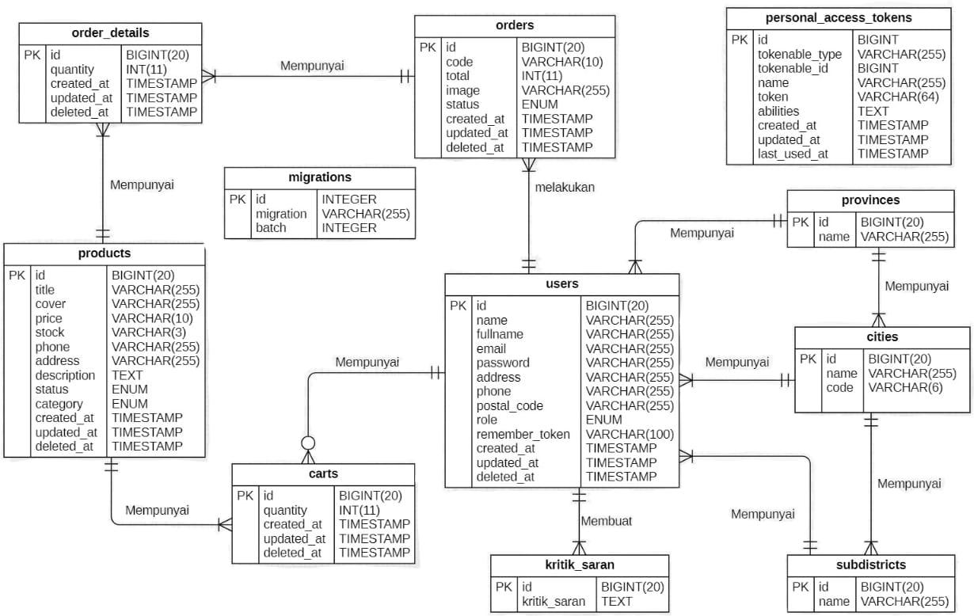

**Gambar 17. *Entity Relationship* Diagram**

## Functional Requirement

website jual beli hasil panen di Desa Lumban Pinasa mempunyai 14 fungsi dalam memenuhi kebutuhan yang diberikan kepada pengguna. Kebutuhan fungsional dalam sistem terlampir dalam tabel 2

**Tabel 26. *Functional Requirement***

| **F-Id** | **Nama Fungsi** | **Deskripsi** |
| --- | --- | --- |
| F-01 | *Register* | Fungsi register digunakan distributor dalam membuat akun pada *website*. Dengan melakukan register maka distributor dapat mengakses *website* jual beli hasil panen di Desa Lumban Pinasa (Simanungkalit). |
| F-02 | Autentikasi | Fungsi Autentikasi digunakan oleh *user* yaitu *admin* dan distributor untuk masuk, sehingga dapat mengakses *website* dan keluar dalam *website.* |
| F-03 | Melihat Informasi Hasil Panen | Fungsi ini digunakan oleh *user* untuk melihat informasi hasil panen dari Desa Lumban Pinasa berupa gambar disertai dengan penjelasan seperti nama produk, nomor telepon, harga produk, stok produk, dan deskripsi singkat. |
| F-04 | Melakukan Pembelian | Fungsi pembelian digunakan oleh distributor untuk membeli hasil panen yang ada pada *website* hasil panen jual beli di Desa Lumban Pinasa. |
| F-05 | Melakukan Pembayaran | Fungsi pembayaran digunakan oleh distributor untuk membayar hasil panen yang dibeli dalam *website* hasil panen jual beli di Desa Lumban Pinasa. |
| F-06 | Menambah Produk Hasil Panen | Fungsi menambah produk hasil panen dilakukan oleh *admin* untuk menambah hasil panen dengan mengisi *form* untuk pendataan produk panen. |
| F-07 | Mengubah Data Produk Hasil Panen | Fungsi mengubah data produk hasil panen dilakukan oleh *admin* untuk mengubah salah satu data produk yang salah. |
| F-08 | Menghapus Data Produk Hasil Panen | Fungsi menghapus produk hasil panen dilakukan oleh *admin* untuk menghapus data produk yang sudah tidak dijual lagi. |
| F-09 | Melihat Riwayat Pemesanan | Fungsi melihat riwayat pemesanan dilakukan distributor untuk melihat produk hasil panen yang sudah pernah dibeli atau sedang dibeli. Distributor juga dapat melihat status pembelian. |
| F-10 | Melakukan Verifikasi Pemesanan Produk | Fungsi verifikasi pemesanan produk dilakukan oleh *admin* untuk memberikan respon verifikasi terhadap pembelian yaitu ditolak dan diterima. *Admin* juga dapat melihat produk apa saja yang sudah dipesan oleh distributor |
| F-11 | Mencari Kategori Produk | Fungsi mencari kategori produk digunakan oleh *admin* untuk mencari ketegori produk dengan lebih cepat menggunakan nama, kategori, nomor *handphone*, alamat, harga dan stok produk. |
| F-12 | Mencari Produk | Fungsi mencari produk digunakan oleh distributor untuk mencari produk dengan lebih cepat menggunakan nama produk dan deskripsi. |
| F-13 | Membuat Kritik dan saran | Fungsi membuat kritik dan saran digunakan oleh distributoruntuk memberi kritik dan saran mengenai *website*. |
| F-14 | Menghapus Kritik dan saran | Fungsi menghapus kritik dan saran digunakan oleh *admin* untuk menghapus kritik dan saran yang tidak benar. |

## Non-Functional Requirement

Berikut adalah *Non-Functional Requirement* pada *website* hasil panen di Desa Lumban Pinasa (Simanungkalit). Adapun kebutuhan Non-Functional dalam sistem terlampir pada tabel 27.

**Tabel 27*. Non-Functional Requirement***

| **SRS-id** | **Parameter** | **Requirement** |
| --- | --- | --- |
| NF-01 | *Availability* | 1. Sistem ini dapat diakses dimana saja dan kapan saja oleh pengguna. 2. Aplikasi sistem dapat digunakan sekaligus 3. Sistem dapat mengolah data dalam jumlah banyak. 4. Kecepatan akses sistem tergantung pada kecepatan internet yang digunakan oleh   pengguna. |
| NF-02 | *Reliability* | Sistem dapat gagal diakses jika koneksi internet pengguna tidak ada atau jika koneksi yang  digunakan pengguna tidak stabil. |
| NF-04 | *Portability* | Sistem ini dapat digunakan di *plat*formmana saja. Sistem juga dapat diakses di laptop ataupun HP, sistem dapat menyesuaikan layar untuk mengakses  sistem. |
| NF-06 | *Security* | Aspek keamanan yang dipakai adalah berupa  *username* dan *password* yang dimiliki oleh *Admin*. |

## Design Constraints

Sistem dapat diakses dengan baik melalui *browser* yang mendukung penggunaan HTML 5 dan PHP, seperti *mozilla firefox* dan *google chrome.* Sistem dapat diakses apabila *user* telah memiliki akun yang sebelumnya telah didaftarkan. Sistem dapat diakses oleh *user* dengan bantuan aplikasi penyedia server, seperti XAMPP. Sistem ini juga nantinya sangat bergantung kepada jaringan. Apabila tidak terdapat jaringan dan aplikasi bantuan penyedia server, maka sistem berbasis *web* ini tidak akan dapat dijalankan dan diakses oleh *user.*

# Design

Pada Bab *Design Description* akan dijelaskan mengenai deskripsi desain dari website hasil panen di Desa Lumban Pinasa (Simanungkalit) yang meliputi *data description, type definition, conceptual data model, physical data model*, serta tabel yang akan digunakan pada sistem tersebut.

## Data Description

Pada bagian ini akan dideskripsikan data dari sistem yang dibangun, yaitu: definisi domain atau tipe, pemodelan data secara *konseptual* dan *physical*, dan deskripsi tabel-tabel pada basis data.

### Domain/ Type Definition

Nama domain atau *type definition* yang terdapat pada basis data *website* yang dibangun terlampir pada tabel 28.

**Tabel 28. *Domain/ Type Definition***

| **Domain Name** | **Power Designer type** |
| --- | --- |
| id | bigint(20) |
| name | varchar(255) |
| fullname | varchar(255) |
| email | varchar(255) |
| *password* | varchar(255) |
| address | varchar(255) |
| phone | varchar(255) |
| postal_code | varchar(255) |
| role | enum('*admin*', '*user*') |
| remember_token | varchar(100) |
| quantity | int(11) |
| code | varchar(6) |
| kritik_saran | text |
| code | varchar(10) |
| total | int(11) |
| image | varchar(255) |
| status | enum('pending', 'accepted', 'rejected') |
| title | varchar(255) |
| cover | varchar(255) |
| price | varchar(10) |
| stock | varchar(3) |
| description | text |
| status | enum('available', 'unavailable') |
| category | enum('Buah', 'Sayur') |
| migration | varchar(255) |
| batch | int(11) |
| tokenable_type | varchar(255) |
| tokenable_id | bigint(20) |
| token | varchar(64) |
| abilities | text |
| last_used_at | timestamp |
| created_at | timestamp |
| updated_at | timestamp |
| deleted_at | timestamp |

### Conceptual Data Model

*Conceptual data model* dari *website* jual beli hasil panen di Desa Lumban Pinasa terlampir pada gambar 18.

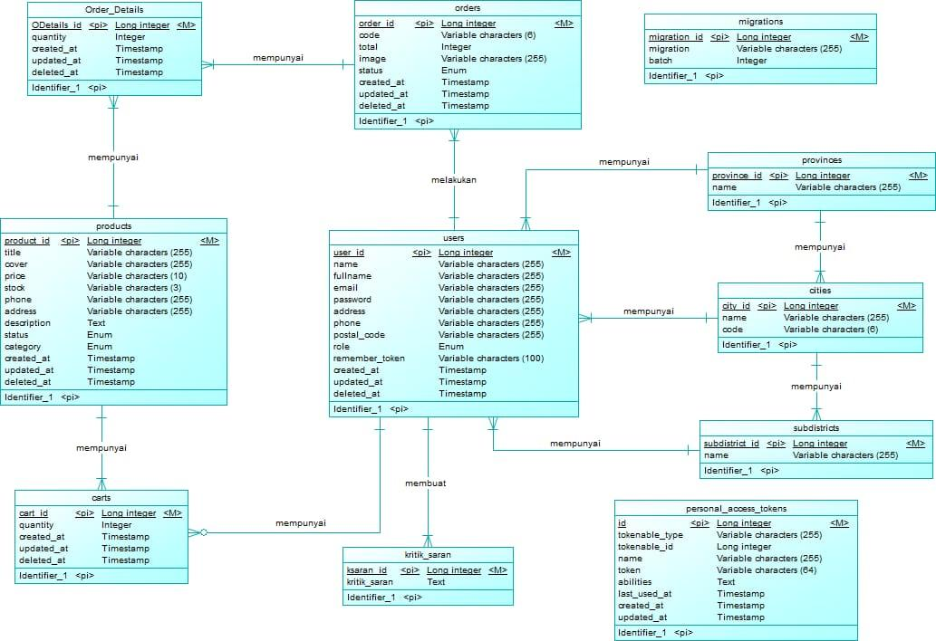

**Gambar 18. *Conceptual Data Model Website* Jual Beli Hasil Panen**

### Physical Data Model

*Physical data model* dari *website* jual beli hasil panen di Desa Lumban Pinasa terlampir pada gambar 19.

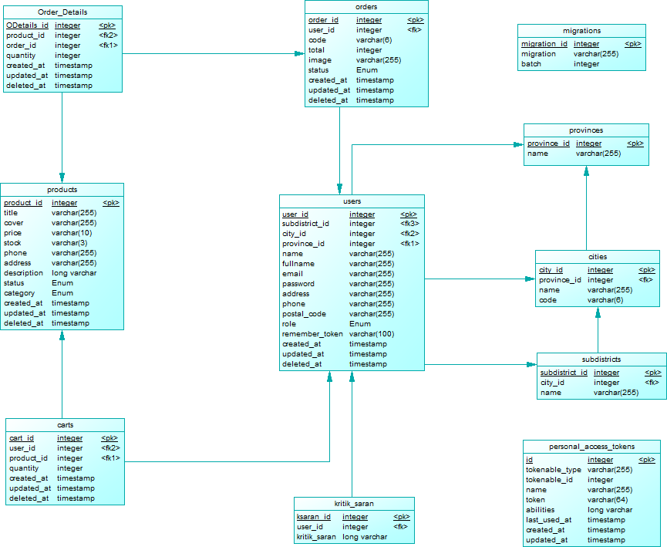

**Gambar 19. *Physical Data Model* Sistem Informasi Jual Beli Hasil Panen**

### Tabels

Tabel 29 merupakan tabel yang dirancang untuk digunakan dalam pengembangan *website* hasil panen di Desa Lumban Pinasa (Simanungkalit)

**Tabel 29. Tabel Pada *Website* Jual Beli Hasil Panen**

| **Nama Tabel** | **Primary Key** | **Deskripsi Isi** |
| --- | --- | --- |
| [Carts](http://localhost/phpmyadmin/index.php?route=/sql&pos=0&db=funyields&table=carts) | id | Tabel ini berisi tentang *Carts* (daftar produk yang dimasukkan kedaalam keranjang) pada *website* FunYields |
| [cities](http://localhost/phpmyadmin/index.php?route=/sql&pos=0&db=funyields&table=cities) | id | Tabel ini berisi data tentang nama-nama kota yang ada di Indonesia |
| [kritik_saran](http://localhost/phpmyadmin/index.php?route=/sql&pos=0&db=funyields&table=kritik_saran) | id | Tabel ini berisi data tentang kritik dan saran yang diberikan distributorpada *website* FunYields |
| Structure  [orders](http://localhost/phpmyadmin/index.php?route=/sql&pos=0&db=funyields&table=orders) | id | Tabel ini berisi daftar produk yang dibeli pada *website* FunYields |
| [order_details](http://localhost/phpmyadmin/index.php?route=/sql&pos=0&db=funyields&table=order_details) | id | Tabel ini berisi data produk yang telah dibeli oleh distributorpada *website* FunYields |
| [products](http://localhost/phpmyadmin/index.php?route=/sql&pos=0&db=funyields&table=products) | id | Tabel ini berisi data tentang produk pada *website* FunYields |
| [provinces](http://localhost/phpmyadmin/index.php?route=/sql&pos=0&db=funyields&table=provinces) | id | Tabel ini berisi data tentang nama-nama provinsi yang ada di Indonesia |
| [subdistricts](http://localhost/phpmyadmin/index.php?route=/sql&pos=0&db=funyields&table=subdistricts) | id | Tabel ini berisi data tentang nama-nama kabupaten yang ada di Indonesia |
| [users](http://localhost/phpmyadmin/index.php?route=/sql&pos=0&db=funyields&table=users) | id | Tabel ini berisi tentang *user* pada *website* FunYields |
| personal_access_tokens | id | Tabel ini berisi tentang *personal access tokens* pada sistem |
| migrations | id | Tabel ini berisi tentang datayang di migrasi pada sistem |

# Detail Design Description

Bab ini menjelaskan rincian mengenai deskripsi desain data yang digunakan dalam pengembangan *website* hasil panen di Desa Lumban Pinasa (Simanungkalit), yang meliputi *table structure*, *class diagram*, *sequence diagram*, *physical file*, dan *traceability*.

## Tabel Structure

Sub bab ini menjelaskan keseluruhan tabel yang telah dirancang untuk *website* hasil panen di Desa Lumban Pinasa (Simanungkalit). Setiap tabel akan berisi nama tabel, deskripsi isi, tipe dan *length*, dan *primary key*.

### Tabel Carts

Identifikasi/Nama : Carts

Deskripsi Isi : Tabel ini berisi tentang Carts

Jenis : Tabel master

Volume : 7 *field*

Primary Key : id

*Data dictionary* tabel akun terlampir dalam tabel 30.

**Tabel 30. Tabel *Carts***

| ***Field*** | **Deskripsi** | ***Type and Length*** | **Boleh NULL** | ***Default*** | **Keterangan** |
| --- | --- | --- | --- | --- | --- |
| id | Berisi id | bigint(20) | No | *None* | *primary key* |
| user_id | Berisi id *user* | bigint(20) | No | *None* | *foreign key* |
| product_id | Berisi id produk | bigint(20) | No | *None* | *foreign key* |
| quantity | Berisi jumlah produk | int(11) | No | *None* | *attribute non key* |
| created_at | Berisi waktu pembuatan *Carts* | timestamp | Yes | *NULL* | *attribute non key* |
| updated_at | Berisi waktu pembaharuan *Carts* | timestamp | Yes | *NULL* | *attribute non key* |
| deleted_at | Berisi waktu penghapusan Carts | timestamp | Yes | *NULL* | *attribute non key* |

### Tabel Cities

Identifikasi/Nama : Cities

Deskripsi Isi : Tabel ini berisi tentang cities

Jenis : Tabel master

Volume : 4 *field*

Primary Key : id

*Data dictionary* tabel akun terlampir dalam tabel 31.

**Tabel 31. Tabel *Cities***

| ***Field*** | **Deskripsi** | ***Type and Length*** | **Boleh NULL** | ***Default*** | **Keterangan** |
| --- | --- | --- | --- | --- | --- |
| id | Berisi id | bigint(20) | No | *None* | *primary key* |
| province_id | Berisi id province | bigint(20) | No | *None* | *foreign key* |
| name | Berisi nama kota | varchar(255) | No | *None* | *attribute non key* |
| code | Berisi kode dari kota tersebut | varchar(6) | No | *None* | *attribute non key* |

### Tabel Kritik_saran

Identifikasi/Nama : Kritik_Saran

Deskripsi Isi : Tabel ini berisi tentang kritik_saran

Jenis : Tabel master

Volume : 5 *field*

Primary Key : id

*Data dictionary* tabel akun terlampir dalam tabel 32.

**Tabel 32. Tabel kritik_saran**

| ***Field*** | **Deskripsi** | ***Type and Length*** | **Boleh NULL** | ***Default*** | **Keterangan** |
| --- | --- | --- | --- | --- | --- |
| id | Berisi id | bigint(20) | No | *None* | *primary key* |
| *user*_id | Berisi id pengguna | bigint(20) | No | *None* | *foreign key* |
| kritik_saran | Berisi nama kota | text | No | *None* | *attribute non key* |
| created_at | Berisi waktu pembuatan kritik_saran | timestamp | Yes | *NULL* | *attribute non key* |
| updated_at | Berisi waktu pembaharuan kritik_saran | timestamp | Yes | *NULL* | *attribute non key* |

### Tabel Orders

Identifikasi/Nama : Orders

Deskripsi Isi : Tabel ini berisi tentang orders

Jenis : Tabel master

Volume : 9 *field*

Primary Key : id

*Data dictionary* tabel akun terlampir dalam tabel 33.

**Tabel 33. Tabel *orders***

| ***Field*** | **Deskripsi** | ***Type and Length*** | **Boleh NULL** | ***Default*** | **Keterangan** |
| --- | --- | --- | --- | --- | --- |
| id | Berisi id | bigint(20) | No | *None* | *primary key* |
| code | Berisi kode pembelian | varchar(6) | No | *None* | *attribute non key* |
| *user*_id | Berisi id *user* | bigint(20) | No | *None* | *foreign key* |
| total | Berisi total pembayaran produk | int(11) | No | *None* | *attribute non key* |
| image | Berisi gambar produk | varchar(255) | No | *None* | *attribute non key* |
| status | Berisi status pembayaran | enum('pending', 'accepted', 'rejected') | No | Pending | *attribute non key* |
| created_at | Berisi waktu pembuatan orders | timestamp | Yes | *NULL* | *attribute non key* |
| updated_at | Berisi waktu pembaharuan orders | timestamp | Yes | *NULL* | *attribute non key* |
| deleted_at | Berisi waktu penghapusan orders | timestamp | Yes | *NULL* | *attribute non key* |

### Tabel Orders_details

Identifikasi/Nama : Orders_Details

Deskripsi Isi : Tabel ini berisi tentang orders_details

Jenis : Tabel master

Volume : 7 *field*

Primary Key : id

*Data dictionary* tabel akun terlampir dalam tabel 34.

**Tabel 34. Tabel *orders_details***

| ***Field*** | **Deskripsi** | ***Type and Length*** | **Boleh NULL** | ***Default*** | **Keterangan** |
| --- | --- | --- | --- | --- | --- |
| id | Berisi id | bigint(20) | No | *None* | *primary key* |
| order_id | Berisi id order | bigint(20) | No | *None* | *foreign key* |
| *product*_id | Berisi id produk | bigint(20) | No | *None* | *foreign key* |
| quantity | Berisi jumlah produk | int(11) | No | *None* | *attribute non key* |
| created_at | Berisi waktu pembuatan orders_details | timestamp | Yes | *NULL* | *attribute non key* |
| updated_at | Berisi waktu pembaharuan orders_details | timestamp | Yes | *NULL* | *attribute non key* |
| deleted_at | Berisi waktu penghapusan orders_details | timestamp | Yes | *NULL* | *attribute non key* |

### Tabel Products

Identifikasi/Nama : Products

Deskripsi Isi : Tabel ini berisi tentang products

Jenis : Tabel master

Volume : 13 *field*

Primary Key : id

*Data dictionary* tabel akun terlampir dalam tabel 35.

**Tabel 35. Tabel *products***

| ***Field*** | **Deskripsi** | ***Type and Length*** | **Boleh NULL** | ***Default*** | **Keterangan** |
| --- | --- | --- | --- | --- | --- |
| id | Berisi id | bigint(20) | No | *None* | *primary key* |
| title | Berisi nama produk | varchar(255) | No | *None* | *Unique key* |
| cover | Berisi gambar produk | varchar(255) | No | *None* | *attribute non key* |
| price | Berisi harga produk | varchar(10) | No | *None* | *attribute non key* |
| stock | Berisi persediaan produk | varchar(3) | No | *None* | *attribute non key* |
| phone | Berisi nomor telepon pemilik produk | varchar(255) | No | *None* | *attribute non key* |
| address | Berisi alamat pemilik produk | varchar(255) | No | *None* | *attribute non key* |
| description | Berisi penjelasan singkat mengenai produk | text | No | *None* | *attribute non key* |
| status | Berisi status produk | enum('available', 'unavailable') | No | available | *attribute non key* |
| category | Berisi kategori dari produk | enum('Buah', 'Sayur') | No | *None* | *attribute non key* |
| created_at | Berisi waktu pembuatan produk | timestamp | Yes | *NULL* | *attribute non key* |
| updated_at | Berisi waktu pembaharuan produk | timestamp | Yes | *NULL* | *attribute non key* |
| deleted_at | Berisi waktu penghapusan produk | timestamp | Yes | *NULL* | *attribute non key* |

### Tabel Provinces

Identifikasi/Nama : Provinces

Deskripsi Isi : Tabel ini berisi tentang provinces

Jenis : Tabel master

Volume : 2 *field*

Primary Key : id

*Data dictionary* tabel akun terlampir dalam tabel 36.

**Tabel 36. Tabel *provinces***

| ***Field*** | **Deskripsi** | ***Type and Length*** | **Boleh NULL** | ***Default*** | **Keterangan** |
| --- | --- | --- | --- | --- | --- |
| id | Berisi id | bigint(20) | No | *None* | *primary key* |
| name | Berisi nama provinsinya | varchar(255) | No | *None* | *attribute non key* |

### Tabel [Subdistricts](http://localhost/phpmyadmin/index.php?route=/sql&pos=0&db=funyields&table=subdistricts)

Identifikasi/Nama : [Subdistricts](http://localhost/phpmyadmin/index.php?route=/sql&pos=0&db=funyields&table=subdistricts)

Deskripsi Isi : Tabel ini berisi tentang [*s*ubdistricts](http://localhost/phpmyadmin/index.php?route=/sql&pos=0&db=funyields&table=subdistricts)

Jenis : Tabel master

Volume : 3 *field*

Primary Key : id

*Data dictionary* tabel akun terlampir dalam tabel 37.

**Tabel 37. Tabel *subdistricts***

| ***Field*** | **Deskripsi** | ***Type and Length*** | **Boleh NULL** | ***Default*** | **Keterangan** |
| --- | --- | --- | --- | --- | --- |
| id | Berisi id | bigint(20) | No | *None* | *primary key* |
| city_id | Berisi idkabupaten | bigint(20) | No | *None* | *foreign key* |
| name | Berisi nama kabupaten | varchar(255) | No | *None* | *attribute non key* |

### Tabel [Users](http://localhost/phpmyadmin/index.php?route=/sql&pos=0&db=funyields&table=transactions)

Identifikasi/Nama : [Users](http://localhost/phpmyadmin/index.php?route=/sql&pos=0&db=funyields&table=transactions)

Deskripsi Isi : Tabel ini berisi tentang [users](http://localhost/phpmyadmin/index.php?route=/sql&pos=0&db=funyields&table=transactions)

Jenis : Tabel master

Volume :16 *field*

Primary Key : id

*Data dictionary* tabel akun terlampir dalam tabel 38.

**Tabel 38. Tabel *users***

| ***Field*** | **Deskripsi** | ***Type and Length*** | **Boleh NULL** | ***Default*** | **Keterangan** |
| --- | --- | --- | --- | --- | --- |
| id | Berisi id | bigint(20) | No | *None* | *primary key* |
| name | Berisi nama awal *user* | varchar(255) | No | *None* | *attribute non key* |
| fullname | Berisi nama lengkap *user* | varchar(255) | No | *None* | *attribute non key* |
| email | Berisi email *user* | varchar(255) | No | *None* | *Unique Key* |
| *password* | Berisi *Password* *user* | varchar(255) | No | *None* | *attribute non key* |
| address | Berisi alamat *user* | varchar(255) | Yes | *NULL* | *attribute non key* |
| phone | Berisi nomor telepon *user* | varchar(255) | Yes | *NULL* | *attribute non key* |
| province_id | Berisi provinsi *user* | bigint(20) | Yes | *NULL* | *foreign key* |
| city_id | Berisi kota *user* | bigint(20) | Yes | *NULL* | *foreign key* |
| subdistrict_id | Berisi kabupaten *user* | bigint(20) | Yes | *NULL* | *foreign key* |
| postal_code | Berisi kode pos *user* | varchar(255) | Yes | *NULL* | *attribute non key* |
| role | Berisi role *user* | enum('*admin*', '*user*') | No | *user* | *attribute non key* |
| remember_token | Berisi token | varchar(100) | Yes | *NULL* | *attribute non key* |
| created_at | Berisi waktu pembuatan transaksi | timestamp | Yes | *NULL* | *attribute non key* |
| updated_at | Berisi waktu pembaharuan transaksi | timestamp | Yes | *NULL* | *attribute non key* |
| deleted_at | Berisi waktu penghapusan transaksi | timestamp | Yes | *NULL* | *attribute non key* |

### Tabel Migrations

Identifikasi/Nama : Migrations

Deskripsi Isi : Tabel ini berisi tentang migrations

Jenis : Tabel master

Volume : 3 *field*

Primary Key : id

*Data dictionary* tabel akun terlampir dalam tabel 39.

**Tabel 39. Tabel *migrations***

| ***Field*** | **Deskripsi** | ***Type and Length*** | **Boleh NULL** | ***Default*** | **Keterangan** |
| --- | --- | --- | --- | --- | --- |
| id | Berisi id | bigint(20) | No | *None* | *primary key* |
| name | Berisi nama migrasi | varchar(255) | No | *None* | *attribute non key* |
| batch | Berisi batch | int(11) | No | *None* | *attribute non key* |

### Tabel Personal_access_tokens

Identifikasi/Nama : Personal_Access_Tokens

Deskripsi Isi : Tabel ini berisi tentang personal_access_tokens

Jenis : Tabel master

Volume : 9 *field*

Primary Key : id

*Data dictionary* tabel akun terlampir dalam tabel 30.

**Tabel 40. Tabel *personal_access_tokens***

| ***Field*** | **Deskripsi** | ***Type and Length*** | **Boleh NULL** | ***Default*** | **Keterangan** |
| --- | --- | --- | --- | --- | --- |
| id | Berisi id personal_access_tokens | bigint(20) | No | *None* | *primary key* |
| tokenable_type | Berisi type token | varchar(255) | No | *None* | *Unique Key* |
| tokenable_id | Berisi id tokenable | bigint(20) | No | *None* | *Unique Key* |
| name | Berisi nama personal_access_tokens | varchar(255) | No | *None* | *attribute non key* |
| token | Berisi token | varchar(64) | No | *None* | *Unique Key* |
| abilities | Berisi abilities | text | No | *None* | *attribute non key* |
| last_used_at | Berisi waktu penggunaan terakhir token | timestamp | Yes | *NULL* | *attribute non key* |
| created_at | Berisi waktu pembuatan token | timestamp | Yes | *NULL* | *attribute non key* |
| updated_at | Berisi waktu pembaharuan token | timestamp | Yes | *NULL* | *attribute non key* |

## Class Diagram

*Class diagram* adalah diagram yang menggambarkan suatu model data untuk suatu *website*, tidak peduli apakah model data tersebut sederhana maupun kompleks. *Class diagram* *website* jual beli hasil panen di Desa Lumban Pinasa (Simanungkalit) dapat dilihat pada gambar 20 berikut.

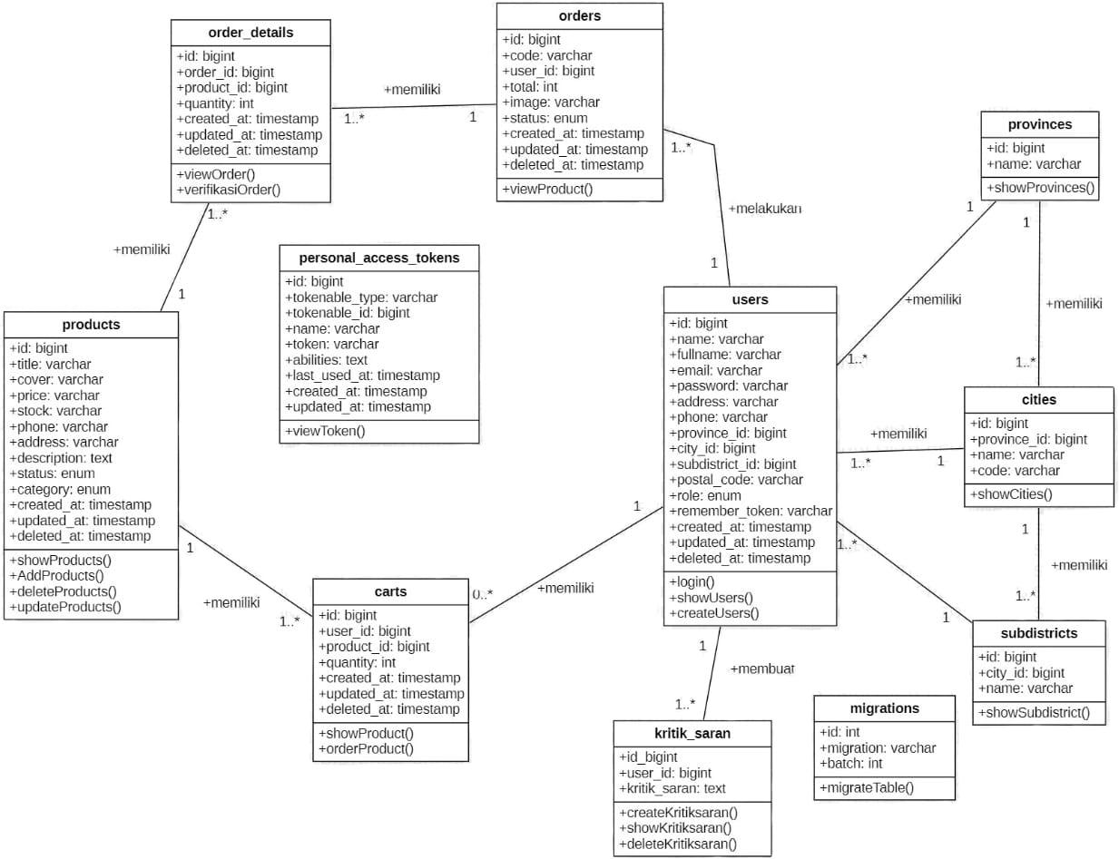

**Gambar 20. *Class Diagram* Sistem Informasi Jual Beli Hasil Panen**

## *Sequence* Diagram

*Sequence diagram* adalah diagram yang digunakan untuk menggambarkan interaksi antar objek dalam sistem dengan adanya urutan skenario atau langkah-langkah. Pada bagian ini akan dilampirkan *sequence diagram* yang akan menjelaskan setiap aliran aktivitas fungsi-fungsi yang ada dalam *website* hasil panen di Desa Lumban Pinasa (Simanungkalit)

### SD001: *Sequence* Diagram Register

*Sequence diagram* register pada *website* jual beli hasil panen di desa Lumban Pinasa (Simanungkalit) terlampir pada gambar 21.

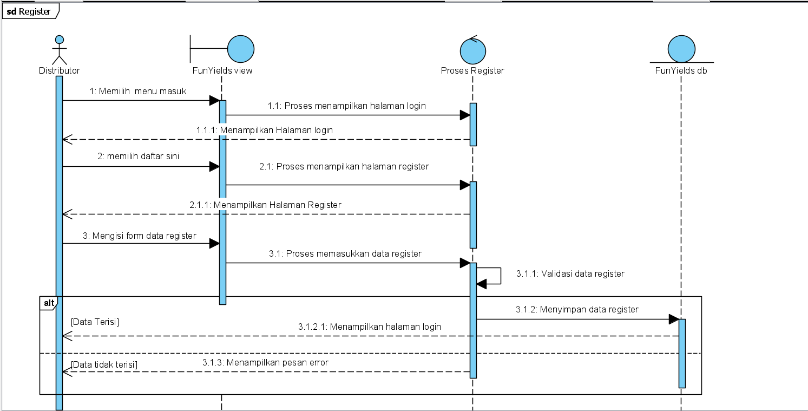

**Gambar 21. *Sequence* Diagram Register**

Gambar 21 menampilkan rangkaian kegiatan yang dilakukan oleh Distributor untuk membuat akun agar bisa masuk kedalam sistem.

### SD002: *Sequence* DiagramAutentikasi

*Sequence diagram* autentikasi pada *website* jual beli hasil panen di desa Lumban Pinasa (Simanungkalit) terlampir pada gambar 22.

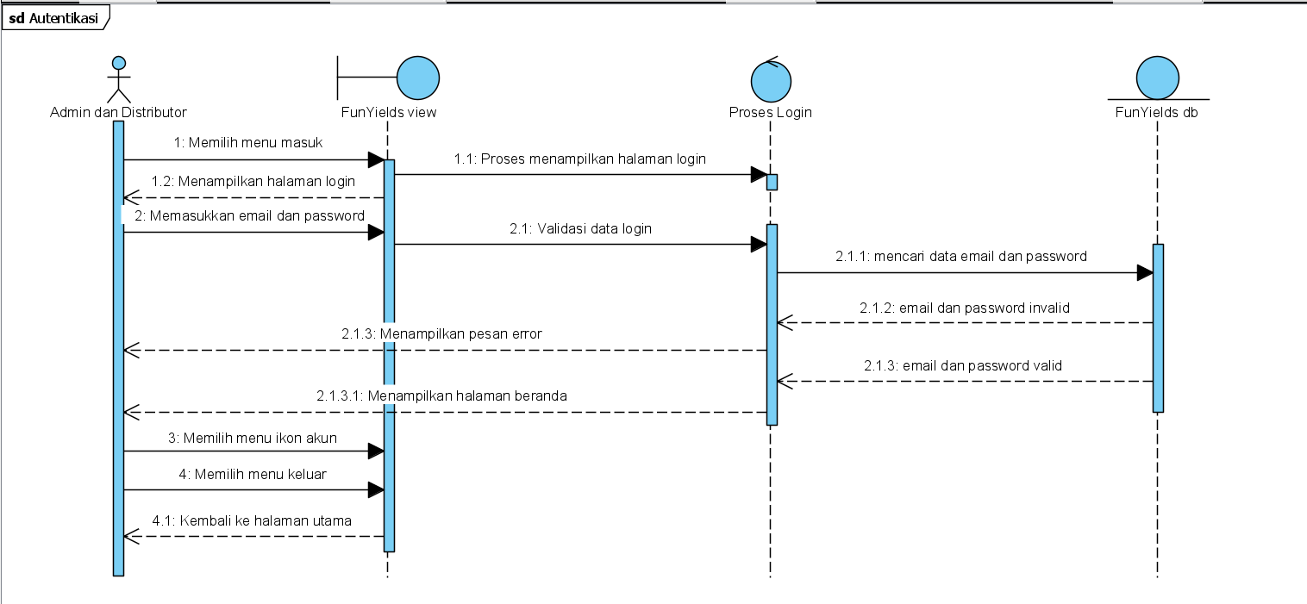

**Gambar 22. *Sequence* DiagramAutentikasi**

Gambar 22 menampilkan rangkaian kegiatan yang dilakukan oleh *user (admin* dan Distributor*)* untuk masuk dan keluar pada *website.*

### SD003: *Sequence* Diagram Melihat Informasi Hasil Panen

*Sequence diagram* melihat informasi hasil panenpada *website* jual beli hasil panen di Desa Lumban Pinasa (Simanungkalit) terlampir pada gambar 23.

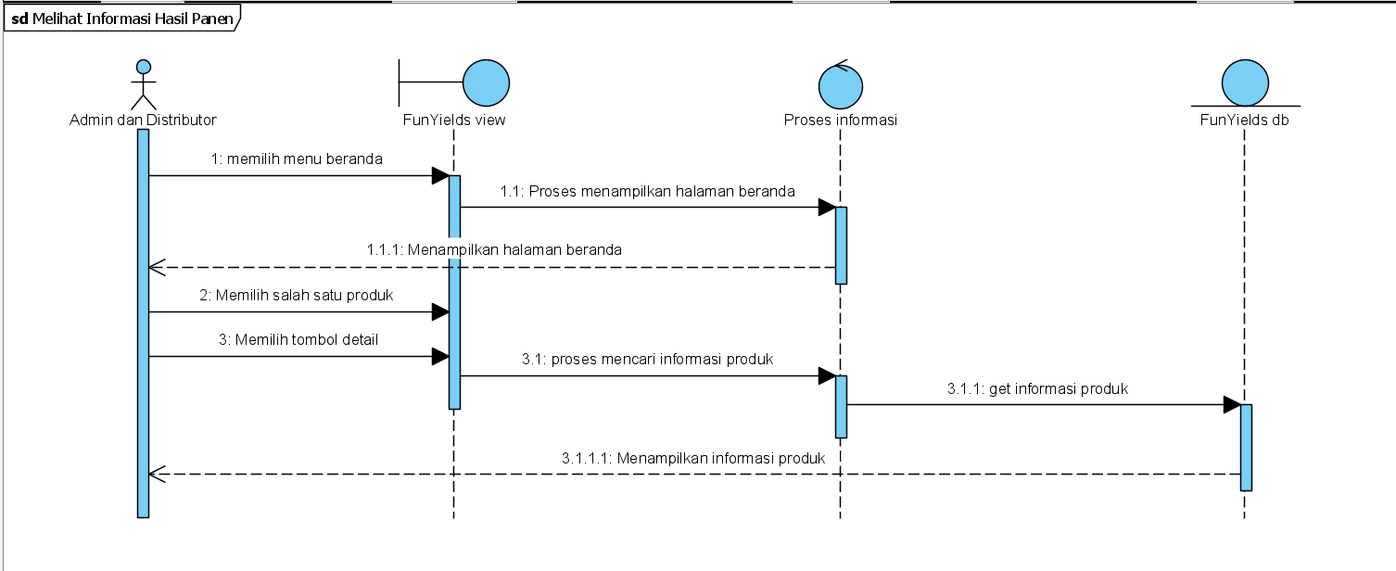

**Gambar 23. *Sequence* Diagram Melihat Informasi Hasil Panen**

Gambar 23 menampilkan rangkaian kegiatan yang dilakukan oleh *user (admin* dan distributor*)* untuk dapat melihat informasi hasil panen

### SD004: *Sequence* Diagram Melakukan Pembelian

*Sequence diagram* melakukan pembelianpada *website* jual beli hasil panen di Desa Lumban Pinasa (Simanungkalit) terlampir pada gambar 24.

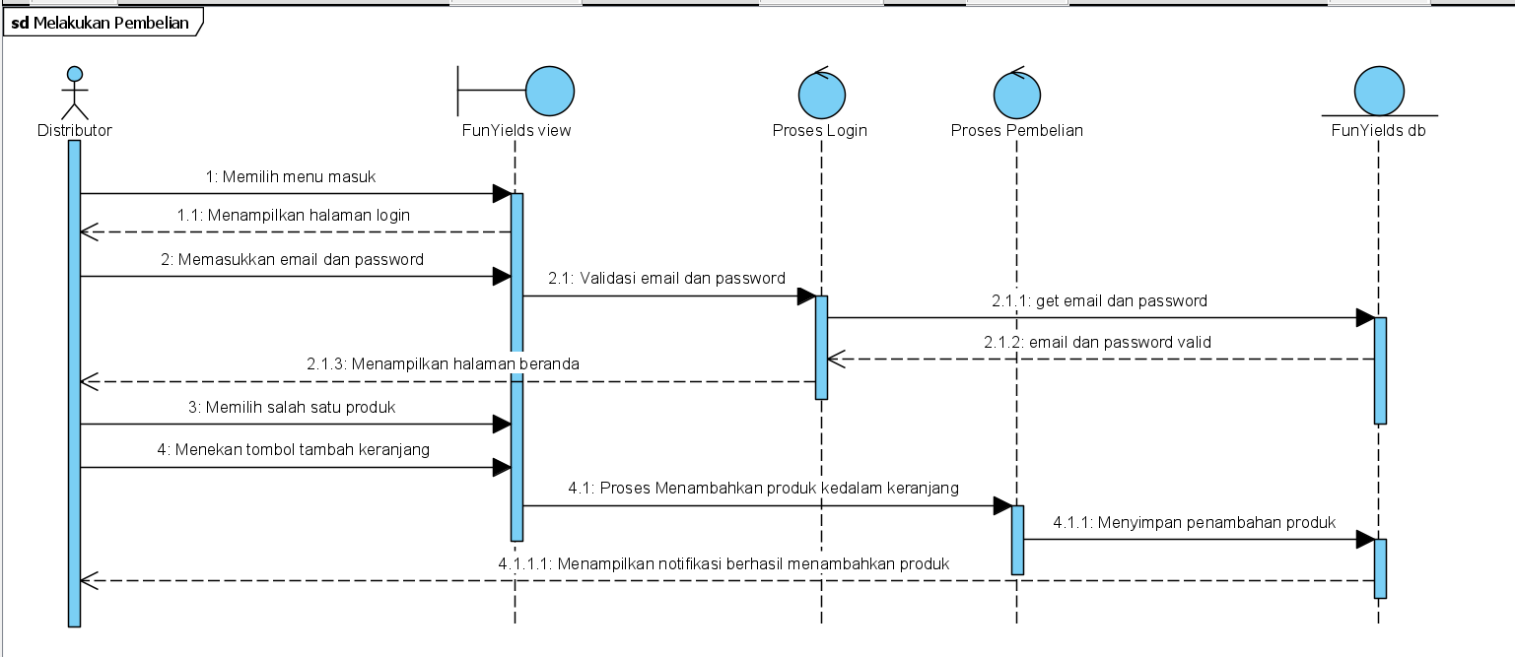

**Gambar 24. *Sequence* Diagram Melakukan Pembelian**

Gambar 24 menampilkan rangkaian kegiatan yang dilakukan oleh distributoruntuk membeli produk dalam sistem.

### SD005: *Sequence* Diagram Melakukan Pembayaran

*Sequence diagram* melakukan pembayaranpada *website* jual beli hasil panen di desa Lumban Pinasa (Simanungkalit) terlampir pada gambar 25.

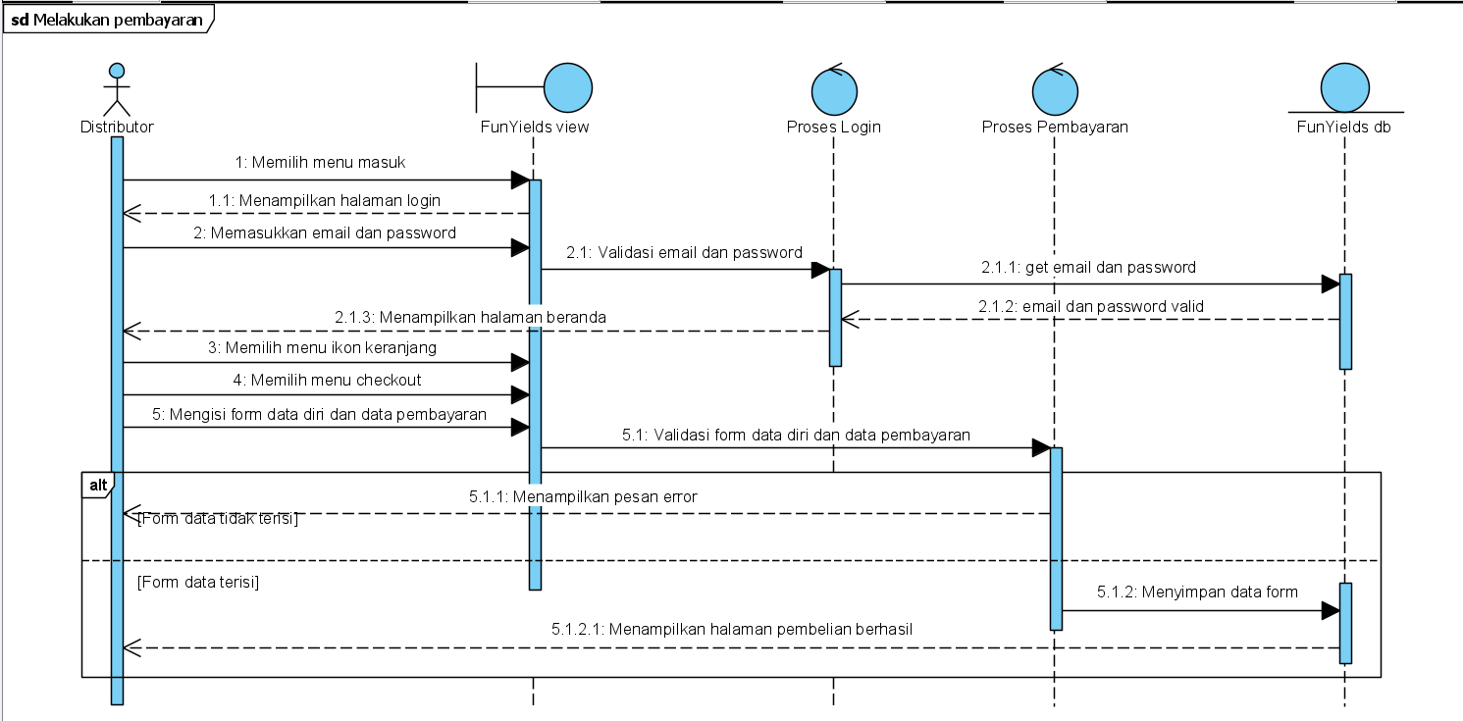

**Gambar 25. *Sequence* Diagram Melakukan Pembayaran**

Gambar 25 menampilkan rangkaian kegiatan yang dilakukan oleh distributoruntuk membayar produk yang dibeli dalam sistem.

### SD006: *Sequence* Diagram Menambah Produk Hasil Panen

*Sequence diagram* menambah produk hasil panenpada *website* jual beli hasil panen di Desa Lumban Pinasa (Simanungkalit) terlampir pada gambar 26.

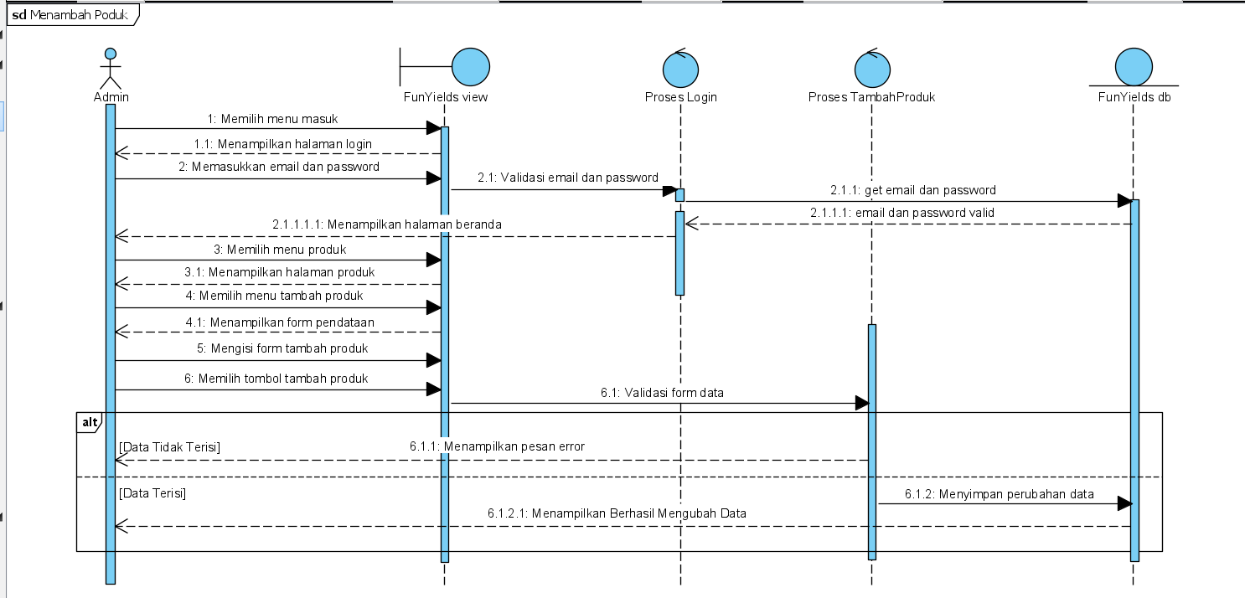

**Gambar 26. *Sequence* Diagram Menambah Produk Hasil Panen**

Gambar 26 menampilkan rangkaian kegiatan yang dilakukan oleh *admin* untuk menambah data produk

### SD007: *Sequence* Diagram Mengubah Data Produk Hasil Panen

*Sequence diagram* mengubah data produk hasil panen pada *website* jual beli hasil panen di Desa Lumban Pinasa (Simanungkalit) terlampir pada gambar 27.

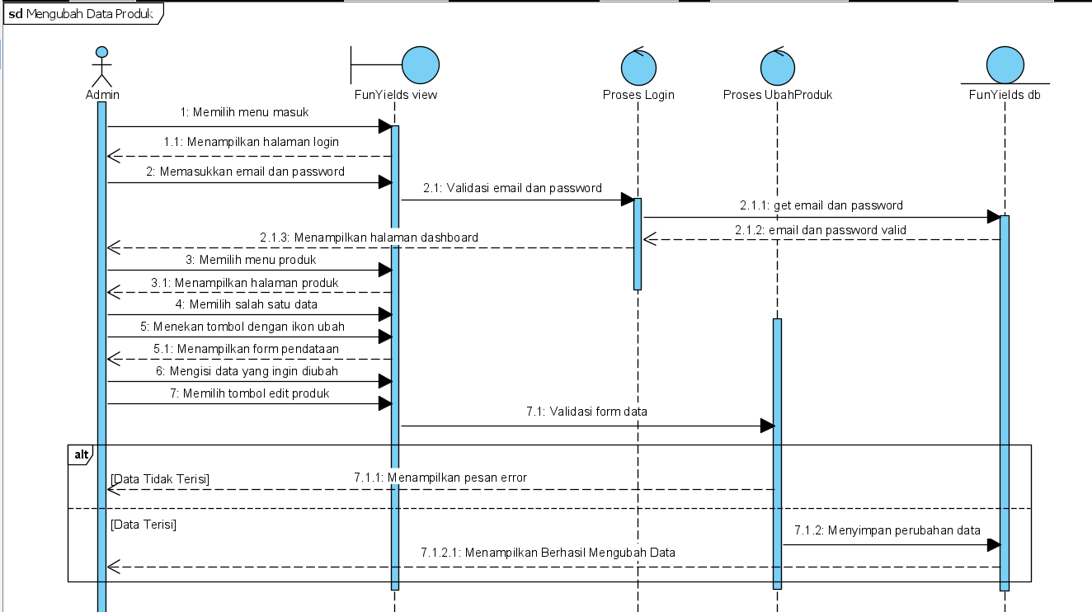

**Gambar 27. *Sequence* Diagram Mengubah Data Produk Hasil Panen**

Gambar 27 menampilkan rangkaian kegiatan yang dilakukan oleh *admin* untuk mengubah data produk

### SD008: *Sequence* Diagram Menghapus Data Produk Hasil Panen

*Sequence diagram* menghapus produk hasil panen pada *website* jual beli hasil panen di Desa Lumban Pinasa (Simanungkalit) terlampir pada gambar 28.

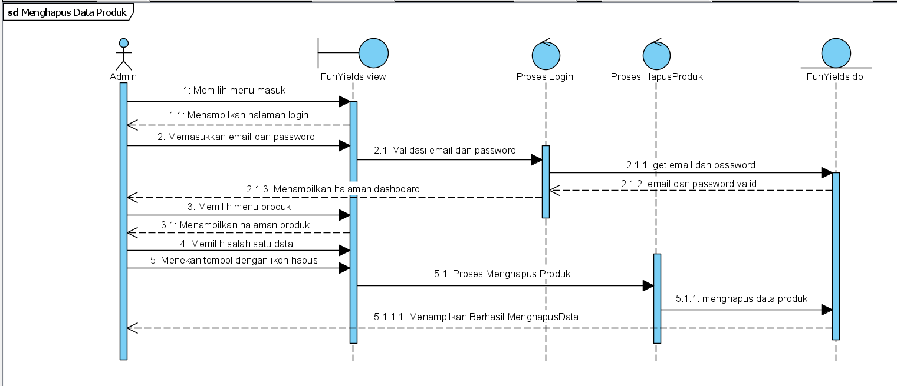

**Gambar 28. *Sequence* Diagram Menghapus Data Produk Hasil Panen**

Gambar 28 menampilkan rangkaian kegiatan yang dilakukan oleh *admin* untuk menghapus data produk

### SD009: *Sequence* Diagram Melihat Riwayat Pemesanan

*Sequence diagram* melihat riwayat pemesanan pada *website* jual beli hasil panen di Desa Lumban Pinasa (Simanungkalit) terlampir pada gambar 29.

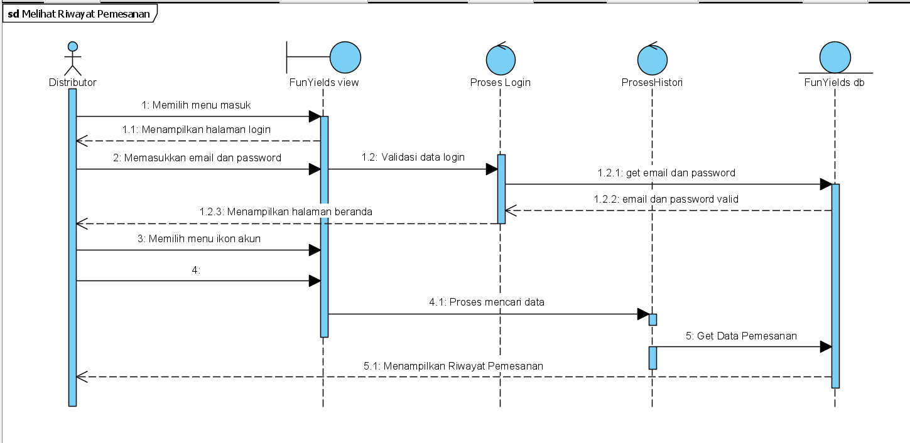

**Gambar 29. *Sequence* Diagram Melihat Riwayat Pemesanan**

Gambar 29 menampilkan rangkaian kegiatan yang dilakukan oleh distributoruntuk melihat riwayat pemesanan.

### SD0010: *Sequence* Diagram Melakukan Verifikasi Pemesanan

*Sequence diagram* melakukan verifikasi pemesanan produk pada *website* jual beli hasil panen di Desa Lumban Pinasa (Simanungkalit) terlampir pada gambar 30.

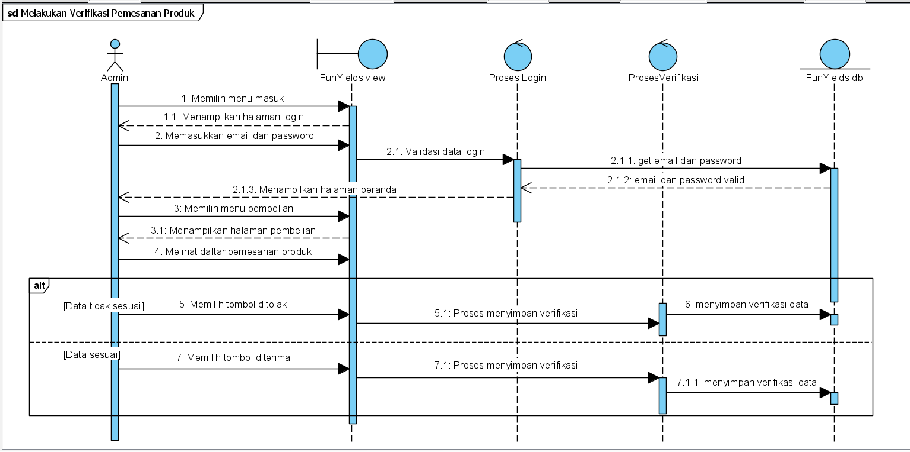

**Gambar 30. *Sequence* Diagram Melakukan Verifikasi Pemesanan Produk**

Gambar 30 menampilkan rangkaian kegiatan yang dilakukan oleh *admin* untuk melakukan verifikasi pemesanan produk.

### SD0011: *Sequence* Diagram Mencari Kategori Produk

*Sequence diagram* mencari kategori produk pada *website* jual beli hasil panen di Desa Lumban Pinasa (Simanungkalit) terlampir pada gambar 31.

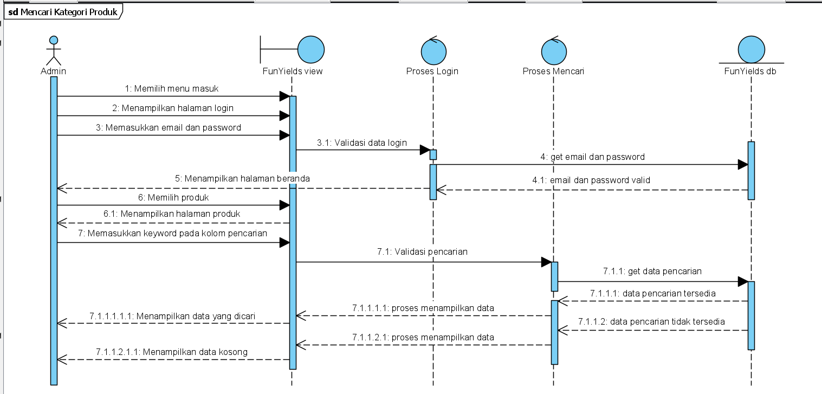

**Gambar 31. *Sequence* Diagram Kategori Produk**

Gambar 31 menampilkan rangkaian kegiatan yang dilakukan oleh *admin* untuk mencari kategori produk dengan cepat

### SD0012: *Sequence* Diagram Mencari Produk

*Sequence diagram* mencari produk pada *website* jual beli hasil panen di Desa Lumban Pinasa (Simanungkalit) terlampir pada gambar 32.

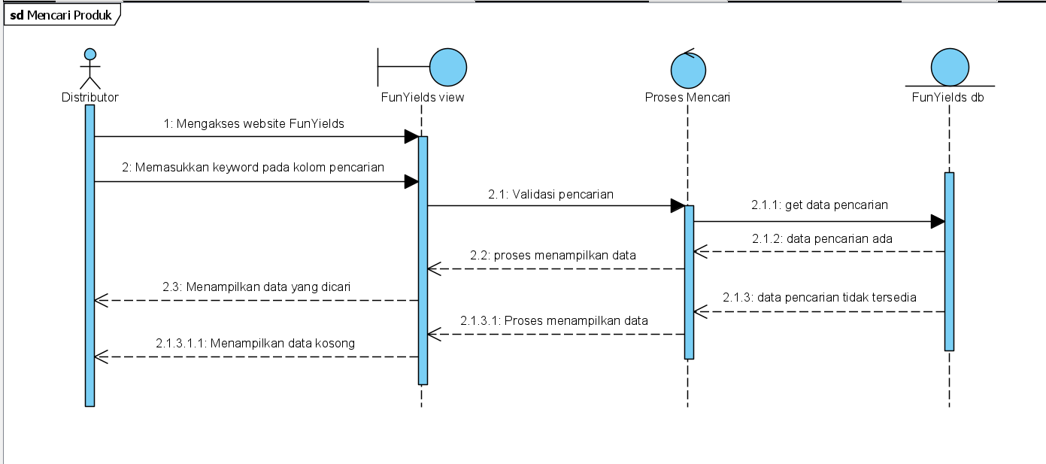

**Gambar 32. *Sequence* Diagram Mencari Produk**

Gambar 32 menampilkan rangkaian kegiatan yang dilakukan oleh distributoruntuk mencari produk dengan cepat

### SD0013: *Sequence* Diagram Membuat Kritik dan saran

*Sequence diagram* membuat kritik dan saran pada *website* jual beli hasil panen di Desa Lumban Pinasa (Simanungkalit) terlampir pada gambar 33.

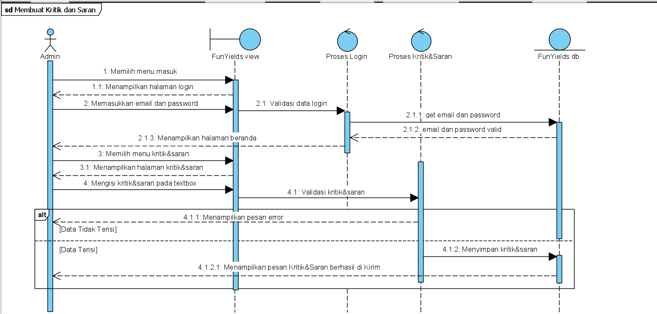

**Gambar 33. *Sequence* Diagram Membuat Kritik dan saran**

Gambar 33 menampilkan rangkaian kegiatan yang dilakukan oleh distributoruntuk memberikan kritik dan saran.

### SD0014: *Sequence* Diagram Menghapus Kritik dan saran

*Sequence diagram* menghapus kritik dan saran pada *website* jual beli hasil panen di Desa Lumban Pinasa (Simanungkalit) terlampir pada gambar 34.

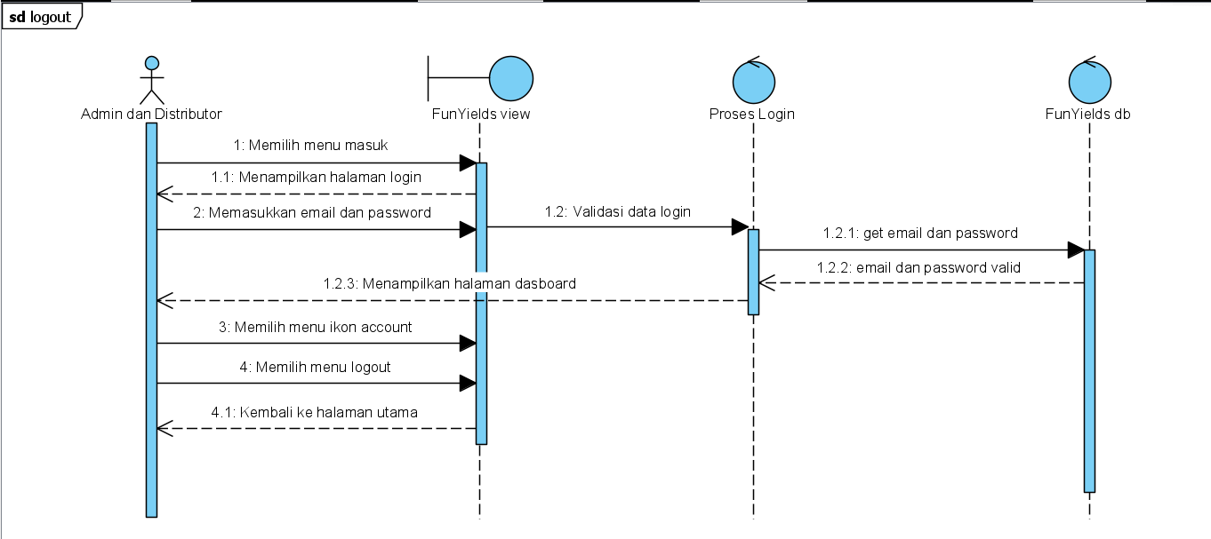

**Gambar 34. *Sequence* Diagram Menghapus Kritik dan saran**

Gambar 34 menampilkan rangkaian kegiatan yang dilakukan oleh *admin* untuk menghapus kritik dan saran.

## Physical File

Sub bab ini menjelaskan tentang dekomposisi fisik dari modul yang berisi struktur direktori dan pengumpulan fungsi menjadi file. Tabel 41 merupakan uraian nama direktori serta nama file dari fungsi yang ada di kebutuhan fungsional.

**Tabel 41. Tabel *Physical File***

| **Nama Direktori** | **Nama File** | **Nama Modul** | **Nama Fungsi di *Functional Requirement*** |
| --- | --- | --- | --- |
| app/Http/Controllers | * *Admin* * Web * AuthController.php * Controller.php | App | *Controller* sebagai pengatur antara *view* dan model |
| app/Http/Controllers/*Admin* | * AuthController.php * *Dashboard*Controller.php * KritikSaranController.php * OrderController.php * *Product*Controller.php | App | *Controller* sebagai pengatur antara *view* dan model |
| app/Http/Controllers/Web | * AuthController.php * CartController.php * CheckoutController.php * DashboardController.php * KritikSaranController.php * OrderController.php * ProductController.php * RegionalController.php | App | *Controller* sebagai pengatur antara *view* dan model |
| app/Http/Middleware | * Admin.php * Authenticate.php * EncryptCookies.php * PreventRequestsDuringMaintenance.php * RedirectIfAuthenticated.php * TrimStrings.php * TrustHosts.php * TrustProxies.php * User.php * VerifyCsrfToken.php | App | Middleware sebagai proses autentikasi |
| app/Http/Models | * Cart.php * Category.php * City.php * KritikSaran.php * Order.php * OrderDetail.php * Product.php * Province.php * Subdistrict.php * Transaction.php * User.php | App | *Model* sebagai penghubung aplikasi ke *database* |
| database/seeders | * AdminSeeder.php * DatabaseSeeder.php * KritikSaranSeeder.php * ProductSeeder.php * RegionalSeeder.php | App | Pengatur *roles* dan *permission* pada aplikasi |
| public | * assets * css * images * js | App | Pengatur tampilan aplikasi |
| resources/views/pages | * *admin* * auth * web | App | *View* sebagai *interface* |
| resources/views/pages/ admin/auth | * main.blade.php | App | *View* sebagai *interface* |
| resources/views/pages/ admin/dashboard | * main.blade.php | App | *View* sebagai *interface* |
| resources/views/pages/ admin/kritik | * input.blade.php * list.blade.php * main.blade.php | App | *View* sebagai *interface* |
| resources/views/pages/ admin/orders | * list.blade.php * main.blade.php * show.blade.php | App | *View* sebagai *interface* |
| resources/views/pages/ admin/product | * input.blade.php * list.blade.php * main.blade.php * show.blade.php | App | *View* sebagai *interface* |
| resources/views/pages/ auth | * main.blade.php | App | *View* sebagai *interface* |
| resources/views/pages/ web/auth | * main.blade.php | App | *View* sebagai *interface* |
| resources/views/pages/ web/Cart | * list.blade.php * main.blade.php | App | *View* sebagai *interface* |
| resources/views/pages/ web/checkout | * detail.blade.php * main.blade.php | App | *View* sebagai *interface* |
| resources/views/pages/ web/*dashboard* | * list.blade.php * main.blade.php | App | *View* sebagai *interface* |
| resources/views/pages/ web/kritik | * main.blade.php | App | *View* sebagai *interface* |
| resources/views/pages/ web/orders | * list.blade.php * main.blade.php * show.blade.php | App | *View* sebagai *interface* |
| resources/views/pages/ web/*product* | * list.blade.php * main.blade.php * show.blade.php | App | *View* sebagai *interface* |
| resources/views/ theme | * app * auth | App | *View* sebagai *interface* |
| resources/views/ theme/app | * aside.blade.php * footer.blade.php * head.blade.php * header.blade.php * js.blade.php * main.blade.php * pagination.blade.php | App | *View* sebagai *interface* |
| resources/views/ theme/auth | * footer.blade.php * head.blade.php * js.blade.php * main.blade.php | App | *View* sebagai *interface* |
| routes | * app * channels.php * console.php | App | *Routes* sebagai pengatur rute |
| routes/app | * *admin*.php * web.php | App | *Routes* sebagai pengatur rute |
| /FunYields | * .env |  |  |

## Traceability

Pada bagian ini diisi dengan tabel yang membantu untuk menelusuri keterkaitan perancangan terhadap spesifikasi kebutuhan dalam sistem dibangun. *Traceability* dapat dilihat pada Tabel 42.

**Tabel 42. Tabel *Traceability***

| **Nama Tabel** | **Primary Key** | **Entity *Class*** | **ER** | **Deskripsi Isi** |
| --- | --- | --- | --- | --- |
| [*Carts*](http://localhost/phpmyadmin/index.php?route=/sql&pos=0&db=funyields&table=carts) | id | [*Carts*](http://localhost/phpmyadmin/index.php?route=/sql&pos=0&db=funyields&table=carts) | - | Menyimpan data tentang daftar produk yang dimasukkan kedalam keranjang |
| [*cities*](http://localhost/phpmyadmin/index.php?route=/sql&pos=0&db=funyields&table=cities) | id | [*cities*](http://localhost/phpmyadmin/index.php?route=/sql&pos=0&db=funyields&table=cities) | - | Menyimpan data tentang nama-nama kota yang ada di Indonesia |
| [kritik_saran](http://localhost/phpmyadmin/index.php?route=/sql&pos=0&db=funyields&table=kritik_saran) | id | [kritik_saran](http://localhost/phpmyadmin/index.php?route=/sql&pos=0&db=funyields&table=kritik_saran) | Mengelola dan membuat kritik dan saran | Menyimpan data tentang kritik dan saran yang diberikan distributor |
| Structure  [orders](http://localhost/phpmyadmin/index.php?route=/sql&pos=0&db=funyields&table=orders) | id | Structure  [orders](http://localhost/phpmyadmin/index.php?route=/sql&pos=0&db=funyields&table=orders) | - | Menyimpan data tentang informasi daftar produk yang dibeli |
| [order_details](http://localhost/phpmyadmin/index.php?route=/sql&pos=0&db=funyields&table=order_details) | id | [order_details](http://localhost/phpmyadmin/index.php?route=/sql&pos=0&db=funyields&table=order_details) | Dikelola oleh *admin* | Menyimpan data tentang informasi produk yang telah dibeli oleh distributor |
| [*product*s](http://localhost/phpmyadmin/index.php?route=/sql&pos=0&db=funyields&table=products) | id | [*product*s](http://localhost/phpmyadmin/index.php?route=/sql&pos=0&db=funyields&table=products) | Dikelola oleh *admin* | Menyimpan data tentang informasi mengenai produk hasil panen |
| [*provinces*](http://localhost/phpmyadmin/index.php?route=/sql&pos=0&db=funyields&table=provinces) | id | [*provinces*](http://localhost/phpmyadmin/index.php?route=/sql&pos=0&db=funyields&table=provinces) | - | Menyimpan data tentang nama-nama provinsi yang ada di Indonesia |
| [*subdistricts*](http://localhost/phpmyadmin/index.php?route=/sql&pos=0&db=funyields&table=subdistricts) | id | [*subdistricts*](http://localhost/phpmyadmin/index.php?route=/sql&pos=0&db=funyields&table=subdistricts) | - | Menyimpan data tentang nama-nama kabupaten yang ada di Indonesia |
| [*users*](http://localhost/phpmyadmin/index.php?route=/sql&pos=0&db=funyields&table=users) | id | [*users*](http://localhost/phpmyadmin/index.php?route=/sql&pos=0&db=funyields&table=users) | Mengelola dan melihat data dalam sistem | Menyimpan data tentang data-data *user* |
| personal_access_tokens | id | personal_access_tokens | - | Menyimpan data tentang *personal access tokens* |
| migrations | id | migrations | - | Menyimpan data tentang datayang di migrasi pada sistem |

# Testing

Bab ini menjelaskan tentang persiapan pengujian, perencanaan pengujian dan identifikasi serta hasil pengujian terhadap aplikasi.

## Test Preparation

Persiapan pengujian yang harus dilakukan sebelum melakukan pengujian meliputi persiapan prosedural, persiapan perangkat keras dan jaringan.

### Procedural Preparation

Persiapan prosedural yang harus dilakukan sebelum melakukan pengujian terhadap *website* FunYields adalah sebagai berikut.

1. Mempersiapkan *tools* dan *software* untuk menjalankan *website* FunYields, seperti XAMPP, MySQL, dan Google Chrome.
2. Mempersiapkan database *website* FunYields, yang bernama FunYields.

### HW & Network Preparation

Persiapan *hardware* dan jaringan yang diperlukan untuk pengujian *website* FunYields adalah sebagai berikut.

1. Mempersiapkan laptop/komputer
2. Memastikan laptop/komputer tersebut terhubung ke jaringan *(wireless).*

### SW Preparation

Beberapa *software* yang diperlukan untuk pengujian *website* Storings adalah sebagai berikut.

1. *Word Processing* : Microsoft Word 2019
2. DBMS : Microsoft Access 2019 dan MySQL.
3. *Graphics* : Bizagi, Balsamiq.
4. *Browser* : Google Chrome.
5. *Text Editor* : Visual Studio Code
6. Operation System : Windows 10
7. Computer Language : PHP
8. *Database Application* : MySQL dan Apache.

## Test Plan and Identification

Bab ini menjelaskan identifikasi perencanaan dan pengujian terhadap *website* FunYields. Tabel 44 merupakan tabel identifikasi perencanaan pengujian.

**Tabel 43. Tabel *Test Plan and Identification***

| **Kelas Uji** | **Butir Uji** | **Tingkat Pengujian** | ***Traceability*** | | **Jenis Pengujian** | **Jadwal** |
| --- | --- | --- | --- | --- | --- | --- |
| **No. Fungsi** | **No. Butir Uji** |
| Pengujian Registrasi | Pengujian daftar akun | Pengujian unit | F-01 | BU-01 | *Black box* | 17 Mei 2022 |
| Pengujian autentikasi | Pengujian *login* | Pengujian unit | F-02 | BU-02 | *Black box* | 17 Mei 2022 |
| Pengujian *logout* | Pengujian unit | F-03 | BU-03 | *Black box* | 17 Mei 2022 |
| Pengujian data produk | Pengujian penambahan produk | Pengujian unit | F-04 | BU-04 | *Black box* | 17 Mei 2022 |
| Pengujian pengubahan produk | Pengujian unit | F-05 | BU-05 | *Black box* | 17 Mei 2022 |
| Pengujian penghapusan produk | Pengujian unit | F-06 | BU-06 | *Black box* | 17 Mei 2022 |
| Pengujian pencarian | Pengujian pencarian kategori produk | Pengujian unit | F-07 | BU-07 | *Black box* | 17 Mei 2022 |
| Pengujian pencarian produk | Pengujian unit | F-08 | BU-08 | *Black box* | 17 Mei 2022 |
| Pengujian kritik dan saran | Pengujian pembuatan kritik dan saran | Pengujian unit | F-09 | BU-09 | *Black box* | 17 Mei 2022 |
| Pengujian penghapusan kritik dan saran | Pengujian unit | F-10 | BU-10 | *Black box* | 17 Mei 2022 |
| Pengujian pembelian | Pengujian pembelian produk | Pengujian unit | F-11 | BU-11 | *Black box* | 17 Mei 2022 |
| Pengujian pembayaran | Pengujian pembayaran produk | Pengujian unit | F-12 | BU-12 | *Black box* | 17 Mei 2022 |
| Pengujian Verifikasi pemesanan | Pengujian verifikasi pemesanan | Pengujian unit | F-13 | BU-13 | *Black box* | 17 Mei 2022 |
| Pengujian melihat Riwayat pemesanan | Pengujian melihat Riwayat pemesanan produk | Pengujian unit | F-14 | BU-14 | *Black box* | 17 Mei 2022 |
| Pengujian melihat informasi produk | Pengujian melihat informasi produk | Pengujian unit | F-15 | BU-15 | *Black box* | 17 Mei 2022 |

## *Test Script* & Result

Sub bab ini menjelaskan tentang *Test Script* dan *result* yang dilakukan pada *website* FunYields.

### *Test Script* Butir-Uji-1

Tabel 44 merupakan *Test Script* butir uji pada fungsi Registrasi

**Tabel 44. *Test Script* Butir-Uji-1**

| **Identifikasi** | | BU-01 | | |
| --- | --- | --- | --- | --- |
| **No. Fungsi** | | F-01 | | |
| **Nama Butir Uji** | | Pengujian Registrasi | | |
| **Tujuan** | | Untuk melakukan pendaftaran akun distributor | | |
| **Deskripsi** | | Fungsi ini berguna agar distributordapat mengakses ke dalam sistem | | |
| **Kondisi Awal** | | Distributor Masuk ke halaman *website* | | |
| **Tanggal Pengujian** | | 17 Mei 2022 | | |
| **Penguji** | | Semua anggota kelompok | | |
| **Skenario Pengujian** | | | | |
| 1. Distributor memilih menu “Daftar disini” 2. Sistem menampilkan halaman *form* registrasi akun 3. Distributor mengisi data yang diperlukan pada *form* registrasi akun, seperti *nama lengkap, e-mail, password, dan konfirmasi password* 4. Distributor memilih button “Daftar” 5. Sistem menampilkan halaman *login* | | | | |
| **Kriteria Evaluasi Hasil** | | | | |
| 1. Distributor berhasil melakukan pendaftaran akun untuk *login* ke sistem 2. Distributor tidak mengisi salah satu data, maka sistem akan menampilkan pesan “*The [Nama Data] field is required*”. 3. Distributor memasukkan *password* < 8, maka sistem akan menampilkan “*The password must be at least 8 characters*”. 4. Distributormemasukkan *password* dan konfirmasi *password* yang tidak sama “*The password confirmation and password must match*.” | | | | |
| **Kasus dan Hasil Pengujian** | | | | |
| **Data Masukan** | **Yang diharapkan** | | **Pengamatan** | **Kesimpulan** |
| Mengisi data registrasi | Data registrasi tertambah ke dalam sistem | | Sesuai yang diharapkan | [X] diterima |
| Data yang disi tidak keseluruhan | Data registrasi gagal tertambah ke dalam sistem | | Tidak sesuai yang diharapkan | [X] ditolak |

### *Test Script* Butir-Uji-2

Tabel 45 merupakan *Test Script* butir uji pada fungsi *login.*

**Tabel 45. *Test Script* Butir-Uji-2**

| **Identifikasi** | | BU-02 | | |
| --- | --- | --- | --- | --- |
| **No. Fungsi** | | F-02 | | |
| **Nama Butir Uji** | | Pengujian *login* | | |
| **Tujuan** | | Untuk dapat masuk kedalam sistem | | |
| **Deskripsi** | | Fungsi ini berguna agar *user* dapat mengakses ke dalam sistem | | |
| **Kondisi Awal** | | *User* Masuk ke halaman *website* | | |
| **Tanggal Pengujian** | | 17 Mei 2022 | | |
| **Penguji** | | Semua anggota kelompok | | |
| **Skenario Pengujian** | | | | |
| 1. *User* mengakses halaman *website* 2. *User* memasukkan email dan *password* 3. Sistem memvalidasi email dan *password* 4. Sistem menampilkan halaman beranda | | | | |
| **Kriteria Evaluasi Hasil** | | | | |
| 1. *User* berhasil *login* ke sistem 2. *User* salah memasukkan email atau *password* maka sistem akan menampilkan pesan “*The [Nama Data] field is required*” 3. *User* memasukkan *password* < 8, maka sistem akan menampilkan “*The password must be at least 8 characters*” | | | | |
| **Kasus dan Hasil Pengujian** | | | | |
| **Data Masukan** | **Yang diharapkan** | | **Pengamatan** | **Kesimpulan** |
| Email dan *password* yang valid | *User* berhasil masuk ke sistem | | Sesuai yang diharapkan | [X] diterima |
| Email atau *password* yang salah | *User* gagal masuk ke sistem | | Tidak sesuai yang diharapkan | [X] ditolak |

### *Test Script* Butir-Uji-3

Tabel 46 merupakan *Test Script* butir uji pada fungsi *logout*

**Tabel 46. *Test Script* Butir-Uji-3**

| **Identifikasi** | | BU-03 | | |
| --- | --- | --- | --- | --- |
| **No. Fungsi** | | F-03 | | |
| **Nama Butir Uji** | | Pengujian *logout* | | |
| **Tujuan** | | Untuk dapat keluar dari dalam sistem | | |
| **Deskripsi** | | Fungsi ini berguna agar *user* dapat keluar ke dalam sistem | | |
| **Kondisi Awal** | | 1. *User t*elah mengakses *website* 2. *User* telah *login* | | |
| **Tanggal Pengujian** | | 17 Mei 2022 | | |
| **Penguji** | | Semua anggota kelompok | | |
| **Skenario Pengujian** | | | | |
| 1. Sistem menampilkan halaman beranda 2. *User* memilih menu dengan ikon akun 3. *User* memilih menu keluar 4. Sistem menampilkan halaman utama | | | | |
| **Kriteria Evaluasi Hasil** | | | | |
| *User* berhasil keluar dari sistem | | | | |
| **Kasus dan Hasil Pengujian** | | | | |
| **Data Masukan** | **Yang diharapkan** | | **Pengamatan** | **Kesimpulan** |
| - | *User* berhasil keluar dari sistem | | Sesuai yang diharapkan | [X] diterima |

### *Test Script* Butir-Uji-4

Tabel 47 merupakan *Test Script* butir uji pada fungsi penambahan produk

**Tabel 47. *Test Script* Butir-Uji-4**

| **Identifikasi** | | BU-04 | | |
| --- | --- | --- | --- | --- |
| **No. Fungsi** | | F-04 | | |
| **Nama Butir Uji** | | Pengujian penambahan produk | | |
| **Tujuan** | | Untuk melakukan penambahan produk | | |
| **Deskripsi** | | Fungsi ini untuk menjelaskan *admin* menambahkan produk | | |
| **Kondisi Awal** | | 1. *Admin t*elah mengakses *website* 2. *Admin* telah *login* | | |
| **Tanggal Pengujian** | | 17 Mei 2022 | | |
| **Penguji** | | Semua anggota kelompok | | |
| **Skenario Pengujian** | | | | |
| 1. *Admin* memilih menu produk 2. Sistem menampilkan halaman produk 3. *Admin* memilih tombol tambah produk 4. *Admin* mengisi *form* pendataan 5. Sistem memeriksa pendataan 6. Sistem menampilkan penambahan data | | | | |
| **Kriteria Evaluasi Hasil** | | | | |
| * + - 1. *Admin* berhasil menambahkan data produk  1. *Admin* tidak mengisi semua *form* pendataan maka sistem akan menampilkan pesan “*The [Nama Data] field is required*” | | | | |
| **Kasus dan Hasil Pengujian** | | | | |
| **Data Masukan** | **Yang diharapkan** | | **Pengamatan** | **Kesimpulan** |
| Mengisi data produk | Data produk tertambah ke dalam sistem | | Sesuai yang diharapkan | [X] diterima |
| Data yang disi tidak keseluruhan | Data produk gagal tertambah ke dalam sistem | | Tidak sesuai yang diharapkan | [X] ditolak |

### *Test Script* Butir-Uji-5

Tabel 48 merupakan *Test Script* butir uji pada fungsi pengubahan produk

**Tabel 48. *Test Script* Butir-Uji-5**

| **Identifikasi** | | BU-05 | | |
| --- | --- | --- | --- | --- |
| **No. Fungsi** | | F-05 | | |
| **Nama Butir Uji** | | Pengujian pengubahan produk | | |
| **Tujuan** | | Untuk melakukan pengubahan produk | | |
| **Deskripsi** | | Fungsi ini untuk menjelaskan *admin* mengubah produk | | |
| **Kondisi Awal** | | 1. *Admin t*elah mengakses *website* 2. *Admin* telah *login* | | |
| **Tanggal Pengujian** | | 17 Mei 2022 | | |
| **Penguji** | | Semua anggota kelompok | | |
| **Skenario Pengujian** | | | | |
| 1. *Admin* memilih menu produk 2. Sistem menampilkan halaman produk 3. *Admin* memilih salah satu data 4. *Admin* memilih tombol dengan ikon ubah 5. *Admin* mengisi *form* pendataan 6. Sistem memeriksa pendataan 7. Sistem menampilkan perubahan data | | | | |
| **Kriteria Evaluasi Hasil** | | | | |
| * + - 1. *Admin* berhasil menyimpan perubahan data produk  1. *Admin* tidak mengisi semua *form* pendataan maka sistem akan menampilkan pesan “*The [Nama Data] field is required*” | | | | |
| **Kasus dan Hasil Pengujian** | | | | |
| **Data Masukan** | **Yang diharapkan** | | **Pengamatan** | **Kesimpulan** |
| Mengisi data perubahan produk | Data perubahan produk tersimpan ke dalam sistem | | Sesuai yang diharapkan | [X] diterima |
| Data yang disi tidak keseluruhan | Data perubahan produk gagal tersimpan ke dalam sistem | | Tidak sesuai yang diharapkan | [X] ditolak |

### *Test Script* Butir-Uji-6

Tabel 49 merupakan *Test Script* butir uji pada fungsi penghapusan produk.

**Tabel 49. *Test Script* Butir-Uji-6**

| **Identifikasi** | | BU-06 | | |
| --- | --- | --- | --- | --- |
| **No. Fungsi** | | F-06 | | |
| **Nama Butir Uji** | | Pengujian penghapusan produk | | |
| **Tujuan** | | Untuk melakukan penghapusan produk | | |
| **Deskripsi** | | Fungsi ini untuk menjelaskan *admin* menghapus data produk | | |
| **Kondisi Awal** | | 1. *Admin t*elah mengakses *website* 2. *Admin* telah *login* | | |
| **Tanggal Pengujian** | | 17 Mei 2022 | | |
| **Penguji** | | Semua anggota kelompok | | |
| **Skenario Pengujian** | | | | |
| * + - 1. *Admin* memilih menu produk       2. Sistem menampilkan halaman produk       3. *Admin* memilih salah satu data       4. *Admin* memilih tombol dengan ikon hapus       5. Sistem menampilkan “Berhasil Menghapus Data” | | | | |
| **Kriteria Evaluasi Hasil** | | | | |
| *Admin* berhasil menghapus data produk | | | | |
| **Kasus dan Hasil Pengujian** | | | | |
| **Data Masukan** | **Yang diharapkan** | | **Pengamatan** | **Kesimpulan** |
|  | Data produk berhasil dihapus pada sistem | | Sesuai yang diharapkan | [X] diterima |

### *Test Script* Butir-Uji-7

Tabel 50 merupakan *Test Script* butir uji pada fungsi pencarian kategori produk

**Tabel 50. *Test Script* Butir-Uji-7**

| **Identifikasi** | | BU-07 | | |
| --- | --- | --- | --- | --- |
| **No. Fungsi** | | F-07 | | |
| **Nama Butir Uji** | | Pengujian pencarian kategori produk | | |
| **Tujuan** | | Untuk mencari data produk dengan mudah dan cepat | | |
| **Deskripsi** | | Fungsi ini untuk menjelaskan bagaimana *admin* dapat melakukan pencarian kategori produk | | |
| **Kondisi Awal** | | 1. *Admin t*elah mengakses *website* 2. *Admin* telah *login* | | |
| **Tanggal Pengujian** | | 17 Mei 2022 | | |
| **Penguji** | | Semua anggota kelompok | | |
| **Skenario Pengujian** | | | | |
| 1. *Admin* memilih menu produk 2. *Admin* memasukkan *keyword* data pada kolom pencarian 3. Sistem menampilkan data yang dicari | | | | |
| **Kriteria Evaluasi Hasil** | | | | |
| *Admin* berhasil mendapatkan data yang dibutuhkan | | | | |
| **Kasus dan Hasil Pengujian** | | | | |
| **Data Masukan** | **Yang diharapkan** | | **Pengamatan** | **Kesimpulan** |
| *Keyword* data yang diinginkan | Data berhasil ditemukan | | Sesuai yang diharapkan | [X] diterima |

### *Test Script* Butir-Uji-8

Tabel 51 merupakan *Test Script* butir uji pada fungsi pencarian produk

**Tabel 51. *Test Script* Butir-Uji-8**

| **Identifikasi** | | BU-08 | | |
| --- | --- | --- | --- | --- |
| **No. Fungsi** | | F-08 | | |
| **Nama Butir Uji** | | Pengujian pencarian produk | | |
| **Tujuan** | | Untuk mencari produk dengan mudah dan cepat | | |
| **Deskripsi** | | Fungsi ini untuk menjelaskan bagaimana *user* dapat melakukan pencarian data produk | | |
| **Kondisi Awal** | | 1. *User t*elah mengakses *website* 2. *User* telah *login* | | |
| **Tanggal Pengujian** | | 17 Mei 2022 | | |
| **Penguji** | | Semua anggota kelompok | | |
| **Skenario Pengujian** | | | | |
| 1. *User* memilih salah satu diantaranya menu beranda 2. *User* memasukkan *keyword* data pada kolom pencarian 3. Sistem menampilkan data yang dicari | | | | |
| **Kriteria Evaluasi Hasil** | | | | |
| *User* berhasil mendapatkan data yang dibutuhkan | | | | |
| **Kasus dan Hasil Pengujian** | | | | |
| **Data Masukan** | **Yang diharapkan** | | **Pengamatan** | **Kesimpulan** |
| *Keyword* data yang diinginkan | Data berhasil ditemukan | | Sesuai yang diharapkan | [X] diterima |

### *Test Script* Butir-Uji-9

Tabel 52 merupakan *Test Script* butir uji pada fungsi pembuatan kritik dan saran

**Tabel 52. *Test Script* Butir-Uji-9**

| **Identifikasi** | | BU-09 | | |
| --- | --- | --- | --- | --- |
| **No. Fungsi** | | F-09 | | |
| **Nama Butir Uji** | | Pengujian pembuatan kritik dan saran | | |
| **Tujuan** | | Untuk membuat kritik dan saran | | |
| **Deskripsi** | | Fungsi ini untuk menjelaskan distributor membuat kritik dan saran | | |
| **Kondisi Awal** | | 1. Distributor telah mengakses *website* 2. Distributor telah *login* | | |
| **Tanggal Pengujian** | | 17 Mei 2022 | | |
| **Penguji** | | Semua anggota kelompok | | |
| **Skenario Pengujian** | | | | |
| 1. Distributor memilih menu kritik dan saran 2. Distributor mengisi kritik dan saran pada *textbox* 3. Sistem menyimpan data | | | | |
| **Kriteria Evaluasi Hasil** | | | | |
| * + - 1. Distributor berhasil membuat kritik dan saran  1. Distributor tidak mengisi *textbox* maka sistem akan menampilkan pesan “The kritik dan saran *field is required*” | | | | |
| **Kasus dan Hasil Pengujian** | | | | |
| **Data Masukan** | **Yang diharapkan** | | **Pengamatan** | **Kesimpulan** |
| Mengisi *textbox* kritik dan saran | Data kritik dan saran terkirim dan tersimpan ke dalam sistem | | Sesuai yang diharapkan | [X] diterima |
| Tidak mengisi *textbox* kritik dan saran | Data kritik dan saran tidak terkirim dan gagal tersimpan ke dalam sistem | | Tidak sesuai yang diharapkan | [X] ditolak |

### *Test Script* Butir-Uji-10

Tabel 53 merupakan *Test Script* butir uji pada fungsi penghapusan kritik dan saran

**Tabel 53. *Test Script* Butir-Uji-10**

| **Identifikasi** | | BU-10 | | |
| --- | --- | --- | --- | --- |
| **No. Fungsi** | | F-10 | | |
| **Nama Butir Uji** | | Pengujian penghapusan kritik dan saran | | |
| **Tujuan** | | Untuk menghapus kritik dan saran | | |
| **Deskripsi** | | Fungsi ini untuk menjelaskan *admin* menghapus kritik dan saran | | |
| **Kondisi Awal** | | 1. *Admin* telah mengakses *website* 2. *Admin* telah *login* | | |
| **Tanggal Pengujian** | | 17 Mei 2022 | | |
| **Penguji** | | Semua anggota kelompok | | |
| **Skenario Pengujian** | | | | |
| 1. *Admin* memilih menu kritik dan saran 2. *Admin* memilih salah satu data produk 3. *Admin* memilih menu dengan ikon hapus 4. Sistem menghapus data kritik dan saran | | | | |
| **Kriteria Evaluasi Hasil** | | | | |
| *Admin* berhasil menghapus *data* kritik dan saran | | | | |
| **Kasus dan Hasil Pengujian** | | | | |
| **Data Masukan** | **Yang diharapkan** | | **Pengamatan** | **Kesimpulan** |
|  | Data kritik dan saran berhasil dihapus pada sistem | | Sesuai yang diharapkan | [ X] diterima |

### *Test Script* Butir-Uji-11

Tabel 54 merupakan *Test Script* butir uji pada fungsi pembelian produk.

**Tabel 54. *Test Script* Butir-Uji-11**

| **Identifikasi** | | BU-11 | | |
| --- | --- | --- | --- | --- |
| **No. Fungsi** | | F-11 | | |
| **Nama Butir Uji** | | Pengujian pembelian produk | | |
| **Tujuan** | | Untuk melakukan pembelian produk | | |
| **Deskripsi** | | Fungsi ini untuk menjelaskan distributordalam melakukan pembelian produk | | |
| **Kondisi Awal** | | 1. Distributor telah mengakses *website* 2. Distributor telah *login* | | |
| **Tanggal Pengujian** | | 17 Mei 2022 | | |
| **Penguji** | | Semua anggota kelompok | | |
| **Skenario Pengujian** | | | | |
| 1. Distributor memilih menu beranda, buah, ataupun sayur 2. Sistem menampilkan halaman yang dipilih 3. Distributor memilih beberapa produk 4. Distributor memilih menu detail 5. Distributor memilih tombol tambah keranjang | | | | |
| **Kriteria Evaluasi Hasil** | | | | |
| * + - 1. Distributor berhasil melakukan pembelian produk | | | | |
| **Kasus dan Hasil Pengujian** | | | | |
| **Data Masukan** | **Yang diharapkan** | | **Pengamatan** | **Kesimpulan** |
| Penambahan produk kedalam keranjang | Produk berhasil ditambahkan untuk dibeli | | Sesuai yang diharapkan | [X] diterima |

### *Test Script* Butir-Uji-12

Tabel 55 merupakan *Test Script* butir uji pada fungsi pembayaran produk

**Tabel 55. Test Script Butir-Uji-12**

| **Identifikasi** | | BU-12 | | |
| --- | --- | --- | --- | --- |
| **No. Fungsi** | | F-12 | | |
| **Nama Butir Uji** | | Pengujian pembayaran produk | | |
| **Tujuan** | | Untuk melakukan pembayaran produk | | |
| **Deskripsi** | | Fungsi ini untuk menjelaskan distributordalam melakukan pembayaran produk | | |
| **Kondisi Awal** | | 1. Distributor telah mengakses *website* 2. Distributor telah *login* | | |
| **Tanggal Pengujian** | | 17 Mei 2022 | | |
| **Penguji** | | Semua anggota kelompok | | |
| **Skenario Pengujian** | | | | |
| 1. Distributor memilih ikon Keranajang dan lihat keranjang 2. Distributor memilih tombol checkout 3. Distributor mengisi *form* data pribadi dan *form* data pembayaran 4. Sistem menvalidasi *form* pendataan 5. Sistem menampilkan halaman berhasil *checkout* | | | | |
| **Kriteria Evaluasi Hasil** | | | | |
| * + - 1. Distributor berhasil melakukan pembayaran produk       2. Distributor tidak mengisi semua isi *form* data pribadi sistem akan menampilkan pesan “*The* [Nama Data] *field is required*”       3. Distributor tidak mengisi semua isi *form* data pembayaran sistem akan menampilkan pesan “Silahkan upload bukti pembayaran” | | | | |
| **Kasus dan Hasil Pengujian** | | | | |
| **Data Masukan** | **Yang diharapkan** | | **Pengamatan** | **Kesimpulan** |
| Penambahan produk kedalam keranjang | Produk berhasil ditambahkan untuk dibeli | | Sesuai yang diharapkan | [X] diterima |

### *Test Script* Butir-Uji-13

Tabel 56 merupakan *Test Script* butir uji pada fungsi melakukan verifikasi pemesanan.

**Tabel 56. *Test Script* Butir-Uji-13**

| **Identifikasi** | | BU-13 | | |
| --- | --- | --- | --- | --- |
| **No. Fungsi** | | F-13 | | |
| **Nama Butir Uji** | | Pengujian Verifikasi pemesanan | | |
| **Tujuan** | | Untuk melihat produk-produk yang dipesan oleh distributor dan melakukan verifikasi pemesanan | | |
| **Deskripsi** | | Fungsi ini untuk menjelaskan *admin* dalam memverifikasi pemesanan produk. | | |
| **Kondisi Awal** | | 1. *Admin* telah mengakses *website* 2. *Admin* telah *login* | | |
| **Tanggal Pengujian** | | 17 Mei 2022 | | |
| **Penguji** | | Semua anggota kelompok | | |
| **Skenario Pengujian** | | | | |
| 1. *Admin* memilih menu pembelian 2. *Admin* memilih salah satu data pemesanan 3. *Admin* melihat total pembayaran dan bukti pembayaran 4. *Admin* memilih salah satu menu, seperti diterima atau ditolak 5. Sistem menampilkan pesan data | | | | |
| **Kriteria Evaluasi Hasil** | | | | |
| * + - 1. *Admin* berhasil melihat data pemesanan distributor  1. Apabila data bukti pembayaran tidak sesuai, *admin* memilih menu ditolak, sistem akan menampilkan “Pesanan Berhasil ditolak”. 2. Apabila data bukti pembayaran sesuai, *admin* memilih menu diterima, sistem akan menampilkan “Pesanan Berhasil diterima” | | | | |
| **Kasus dan Hasil Pengujian** | | | | |
| **Data Masukan** | **Yang diharapkan** | | **Pengamatan** | **Kesimpulan** |
| Data pemesanan dan bukti pembayaran sesuai | Data pemesanan berhasil diterima | | Sesuai yang diharapkan | [X] diterima |
| Data pemesanan dan bukti pembayaran tidak sesuai | Data pemesanan berhasil ditolak | | Tidak sesuai yang diharapkan | [X] ditolak |

### *Test Script* Butir-Uji-14

Tabel 57 merupakan *Test Script* butir uji pada fungsi melihat riwayat pemesanan.

**Tabel 57. *Test Script* Butir-Uji-14**

| **Identifikasi** | | BU-14 | | |
| --- | --- | --- | --- | --- |
| **No. Fungsi** | | F-14 | | |
| **Nama Butir Uji** | | Pengujian melihat riwayat pemesanan | | |
| **Tujuan** | | Untuk melihat daftar produk yang telah di telah dipesan. | | |
| **Deskripsi** | | Fungsi ini untuk menjelaskan distributordalam melihat daftar pemesanan | | |
| **Kondisi Awal** | | * + - 1. Distributortelah mengakses *website*  1. Distributortelah *login* | | |
| **Tanggal Pengujian** | | 17 Mei 2022 | | |
| **Penguji** | | Semua anggota kelompok | | |
| **Skenario Pengujian** | | | | |
| * + - 1. Distributor memilih ikon akun       2. Distributor memilih menu histori       3. Sistem menampilkan halaman histori | | | | |
| **Kriteria Evaluasi Hasil** | | | | |
| Distributorberhasil melihat daftar pemesanan | | | | |
| **Kasus dan Hasil Pengujian** | | | | |
| **Data Masukan** | **Yang diharapkan** | | **Pengamatan** | **Kesimpulan** |
| *-* | Distributor berhasil melihat daftar pemesanan | | Sesuai yang diharapkan | [X] diterima |

### *Test Script* Butir-Uji-15

Tabel 58 merupakan *Test Script* butir uji pada fungsi melihat informasi produk.

**Tabel 58. *Test Script* Butir-Uji-15**

| **Identifikasi** | | BU-15 | | |
| --- | --- | --- | --- | --- |
| **No. Fungsi** | | F-15 | | |
| **Nama Butir Uji** | | Pengujian melihat informasi produk | | |
| **Tujuan** | | Untuk melihat informasi produk | | |
| **Deskripsi** | | Fungsi ini untuk menjelaskan *user* dalam melihat informasi produk | | |
| **Kondisi Awal** | | *User* telah mengakses *website* | | |
| **Tanggal Pengujian** | | 17 Mei 2022 | | |
| **Penguji** | | Semua anggota kelompok | | |
| **Skenario Pengujian** | | | | |
| * + - 1. *User* memilih salah satu diantaranya menu beranda, buah, ataupun sayur       2. *User* memilih salah satu produk       3. *User* memilih tombol detail       4. Sistem menampilkan informasi dari produk yang dipilih | | | | |
| **Kriteria Evaluasi Hasil** | | | | |
| *User* berhasil melihatinformasi produk secara detail | | | | |
| **Kasus dan Hasil Pengujian** | | | | |
| **Data Masukan** | **Yang diharapkan** | | **Pengamatan** | **Kesimpulan** |
| *-* | Distributor berhasil melihat informasi produk | | Sesuai yang diharapkan | [X] diterima |

# Sejarah Perubahan

**No. dokumen : SWT-PA1-05**

**No. versi :00.01**

| **Halaman** | **Semula** | **Menjadi** | **Alasan perubahan** |
| --- | --- | --- | --- |
| 28 | Penyusunan *use case* diagram yang masih berantakan | Penyusunan *use case* diagram yang tersusun perubahan | Terdapat *use case task* yang hubungannya tidak terlihat jelas |

**No. dokumen : SWT-PA1-05**

**No. versi : 00.02**

| **Halaman** | **Semula** | **Menjadi** | **Alasan perubahan** |
| --- | --- | --- | --- |
| 45 | ERD dengan *foreign key* | ERD dengan tanpa *foreign key* | Karena *foreign key* belum terdapat pada ERD |
| 47 | Tabel *Non-Functional Requirement* versi lama | Tabel *Non-Functional Requirement* versi baru | Terdapat perubahan pada kebutuhan *non-functional* |
| 28 | *Use case* diagram versi lama | *Use case* diagram versi baru | Terdapat penambahan fungsi yaitu fungsi pembayaran. |

**No. dokumen : SWT-PA1-05**

**No. versi : 00.03**

| **Halaman** | **Semula** | **Menjadi** | **Alasan perubahan** |
| --- | --- | --- | --- |
| 32 | *use case scenario* melakukan pembelian versi lama | *use case scenario* melakukan pembelian versi lama | Terdapat perubahan pada proses melakukan pembelian |
| 14 | *BPMN* melakukan pembelian versi lama | *BPMN* melakukan pembelian versi lama | Terdapat perubahan penggambaran BPMN melakukan pembelian. |